Министерство образования и науки Российской Федерации

**Федеральное государственное бюджетное образовательное учреждение высшего профессионального образования «Московский государственный технический университет имени Н. Э. Баумана (национальный исследовательский университет)»**

*Факультет «Фундаментальные науки»*

*Кафедра «Высшая математика»*

**Лабораторный практикум**

по дисциплине «Методы вычислений»

Лабораторная работа №1 на тему:

«Решение СЛАУ методом Гаусса с выбором главного элемента»

Вариант - 2

*Выполнила студентка группы ФН1-51Б Ашмарина И.В.*

*Преподаватель доцент кафедры ФН-1 Храпов П.В.*

*Москва — 2023*

**Задание:**

1. Решить Слау аналитически методом Гаусса
2. Написать программу решения СЛАУ методом Гаусса с выбором главного элемента.
3. Решить СЛАУ 1024*1024
4. Найти обусловленность матрицы
5. Оформить отчет

**1. Теоретическая часть**

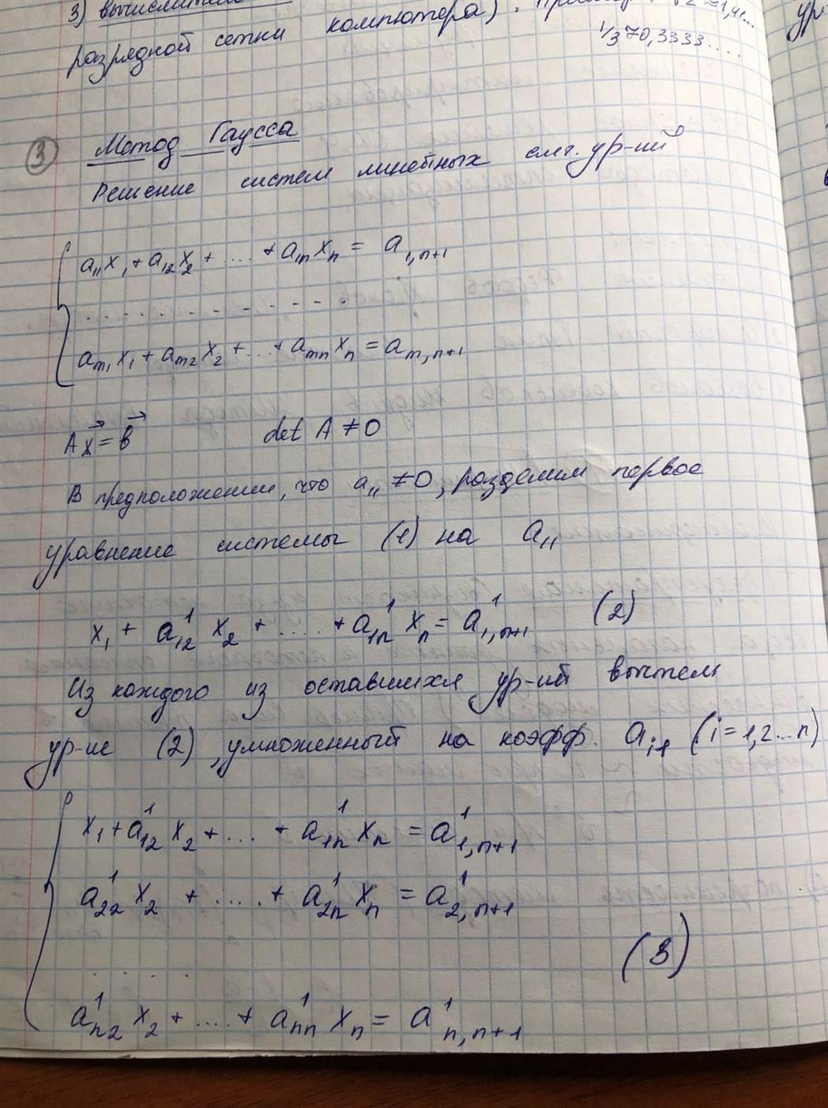

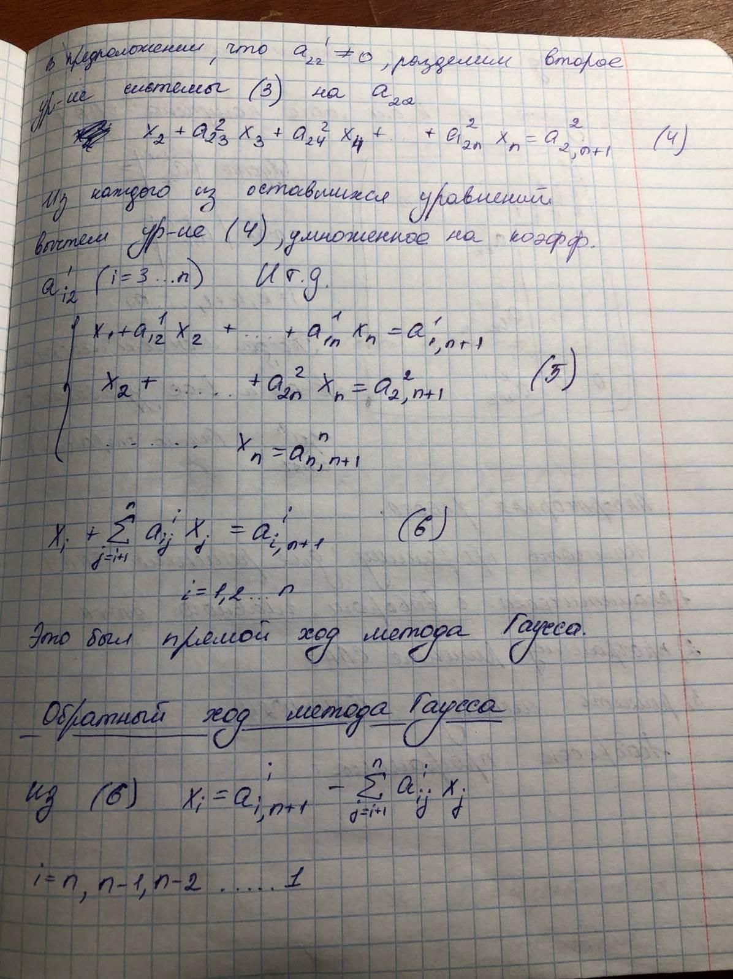

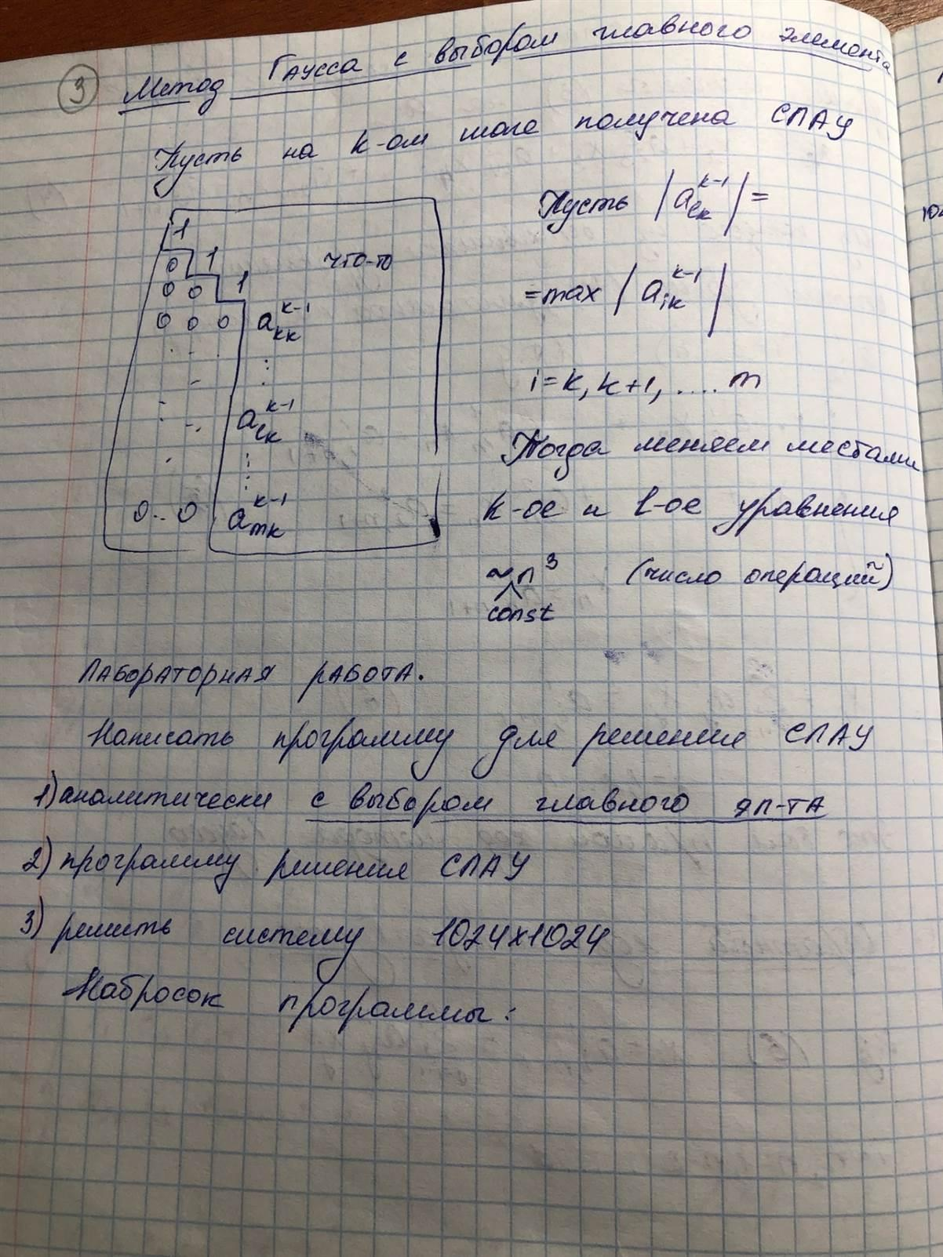

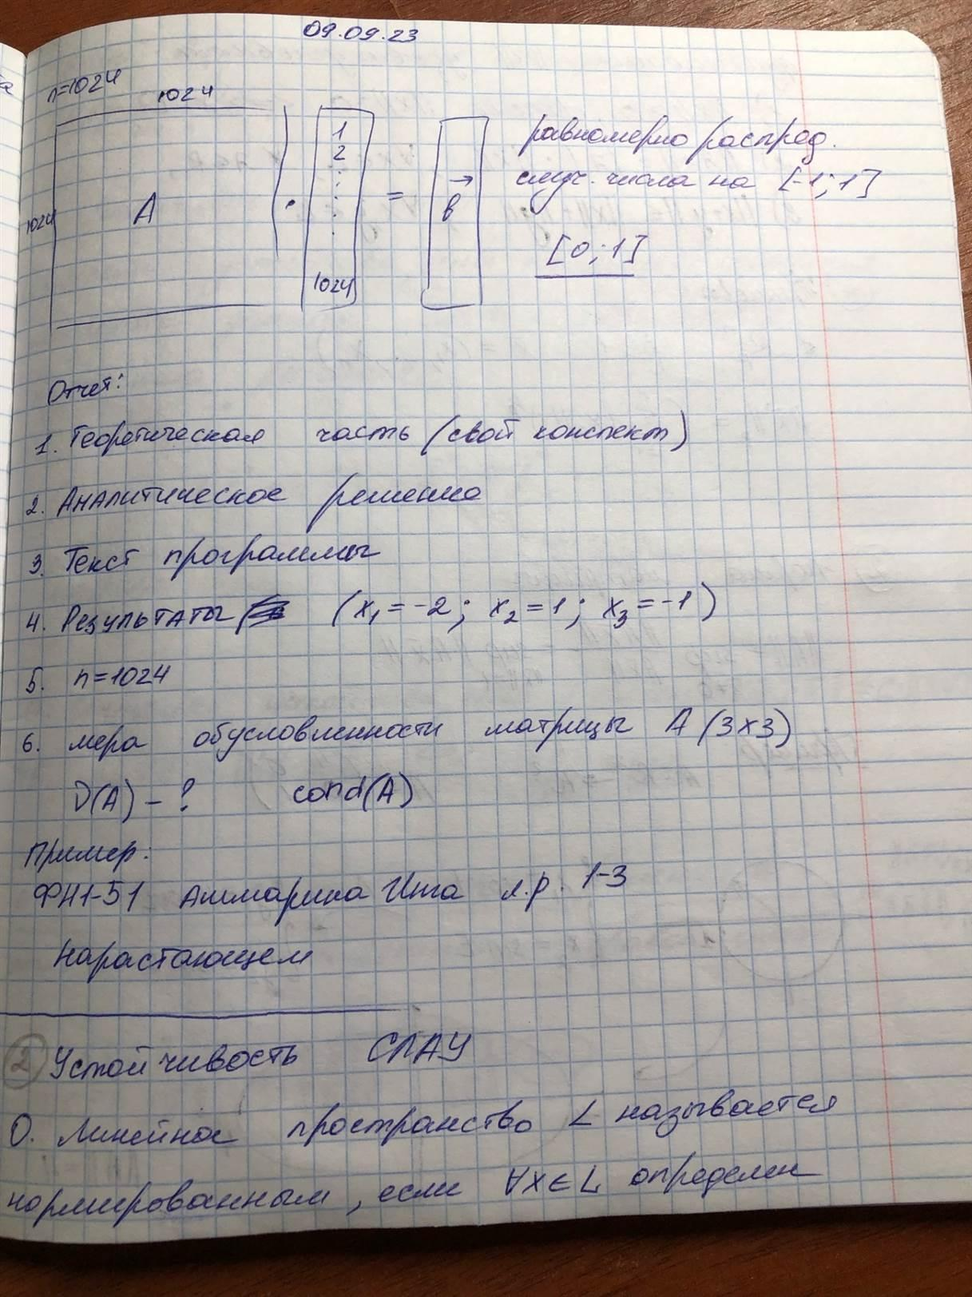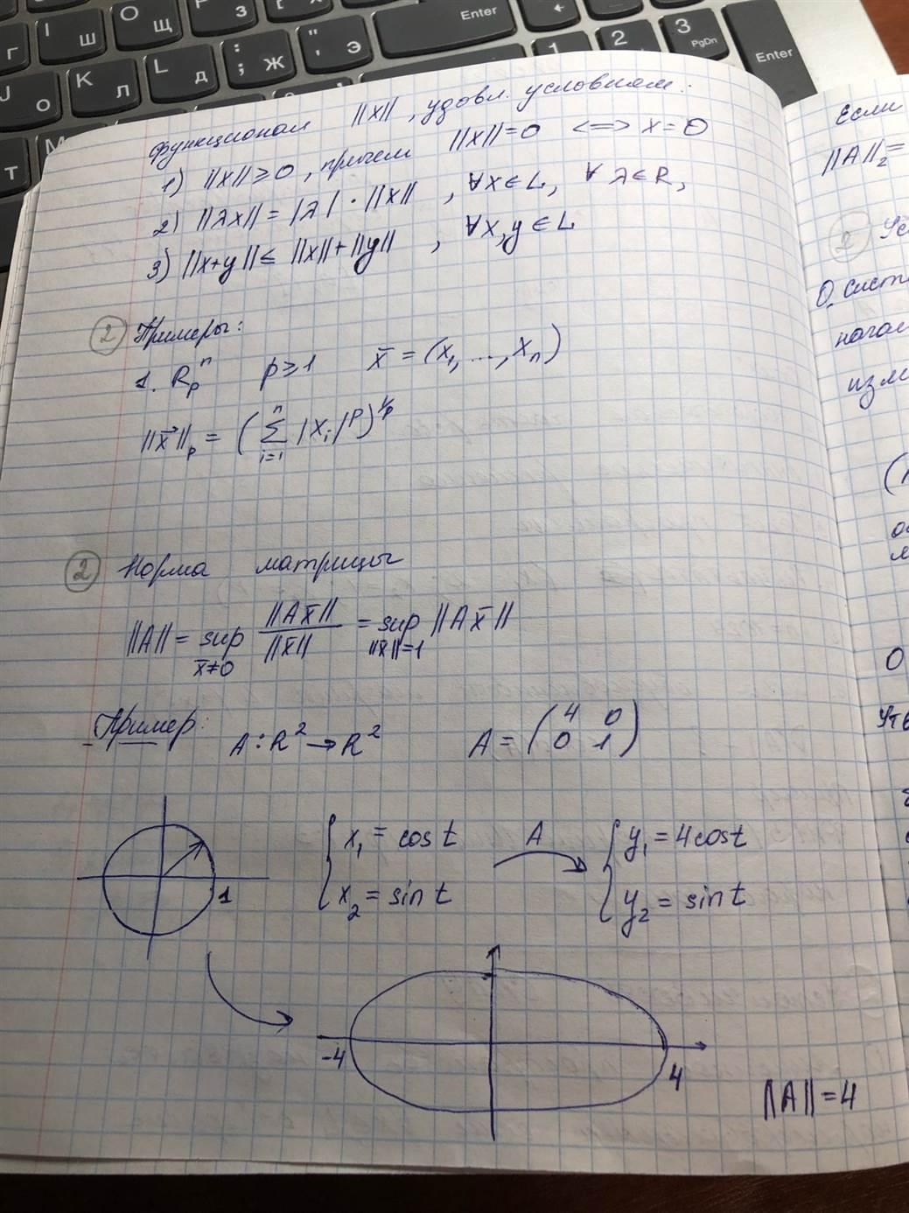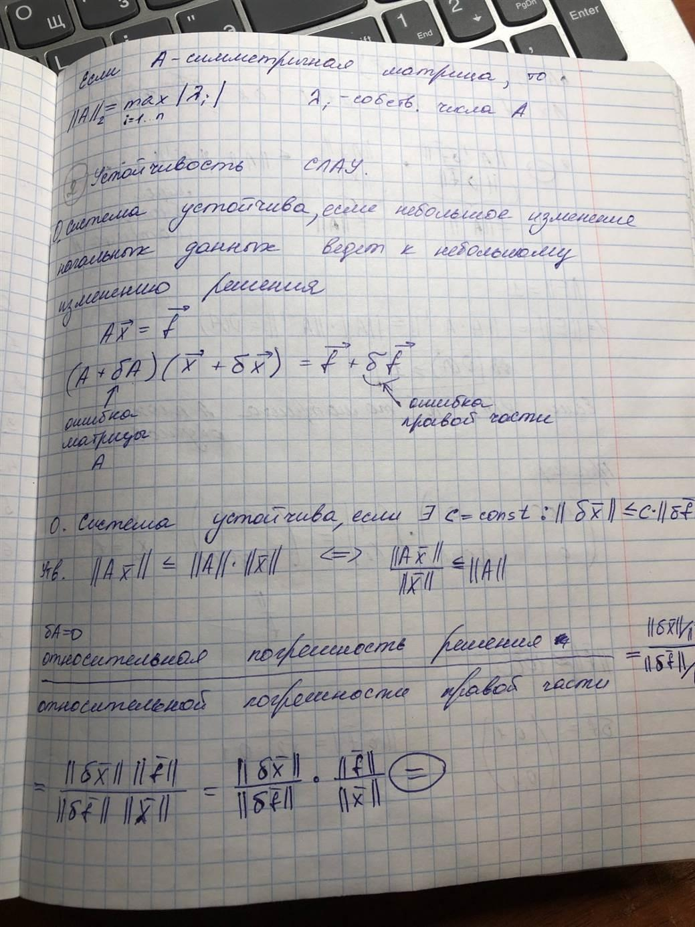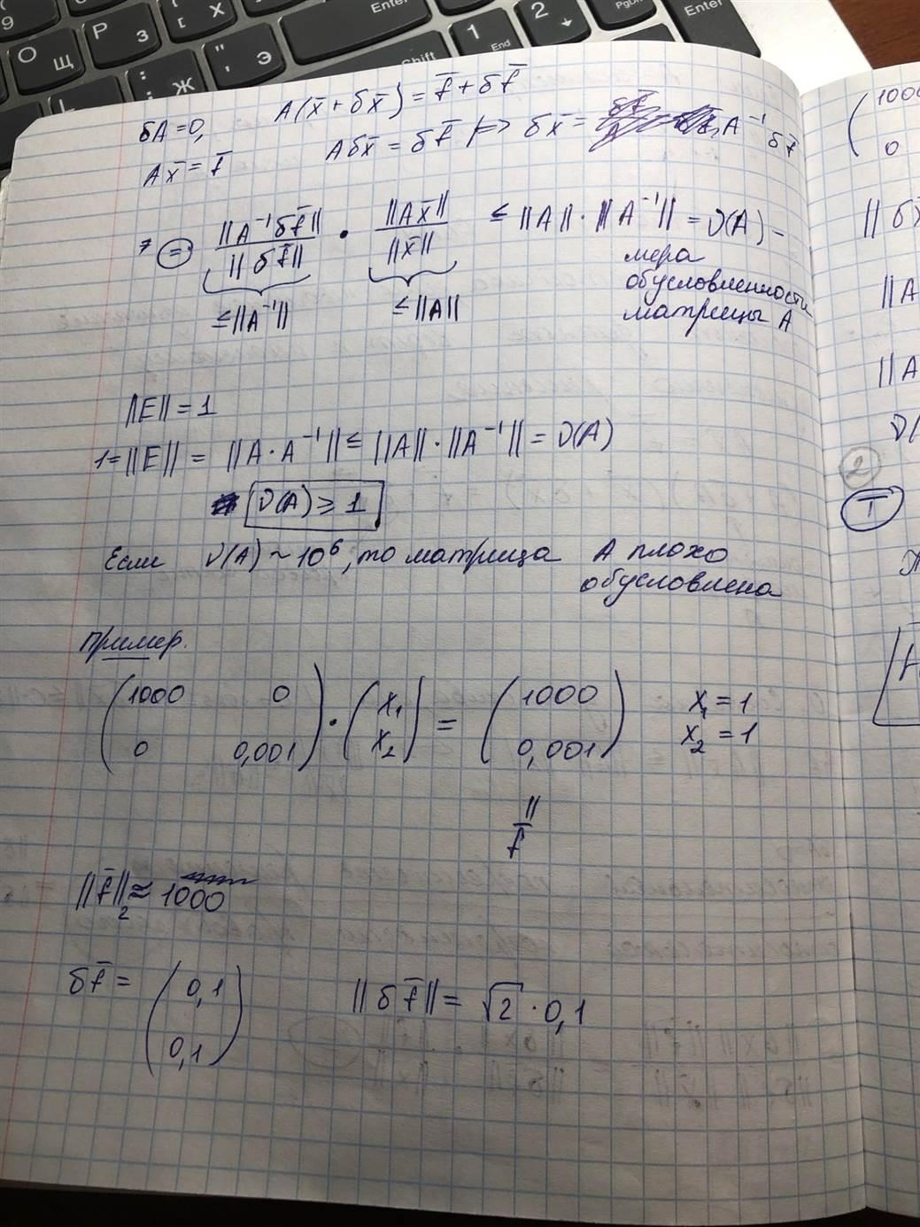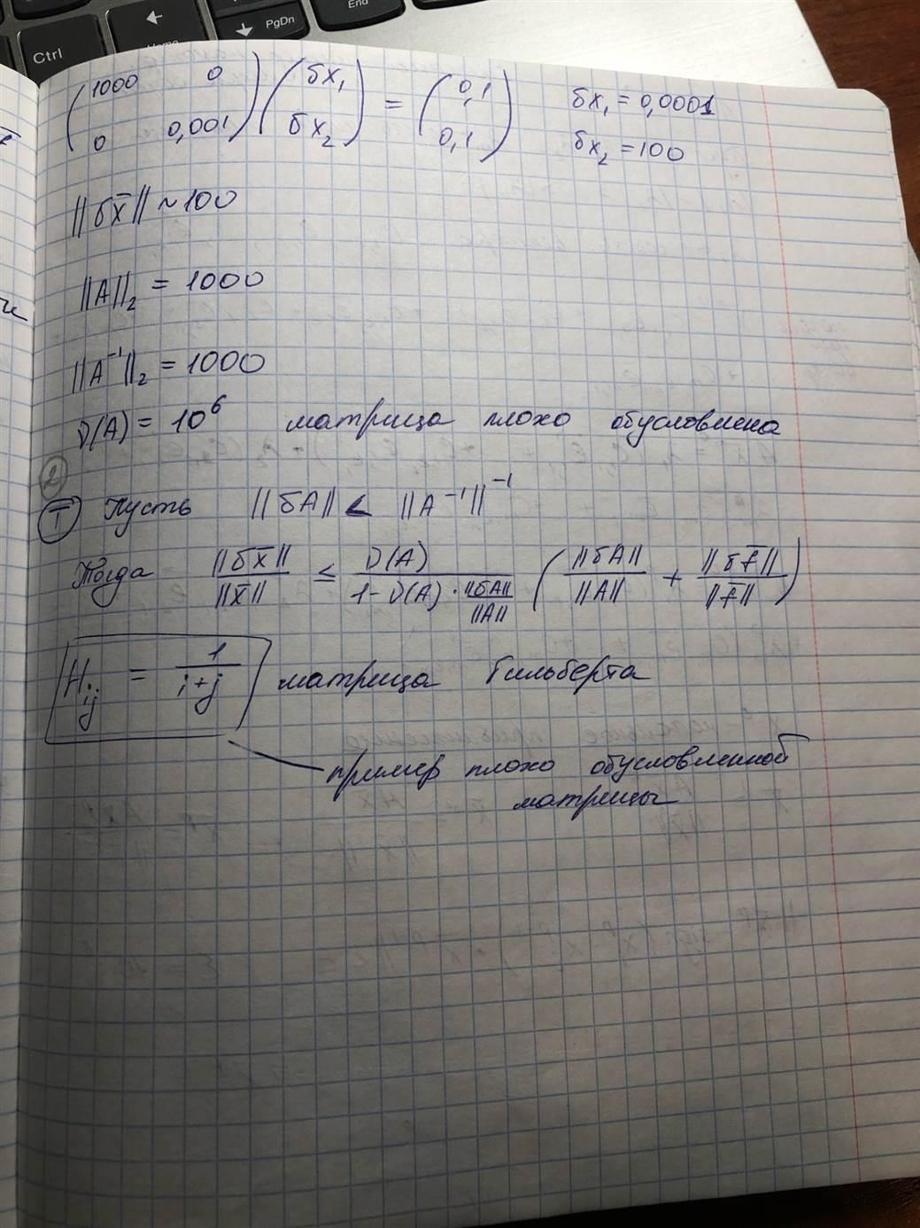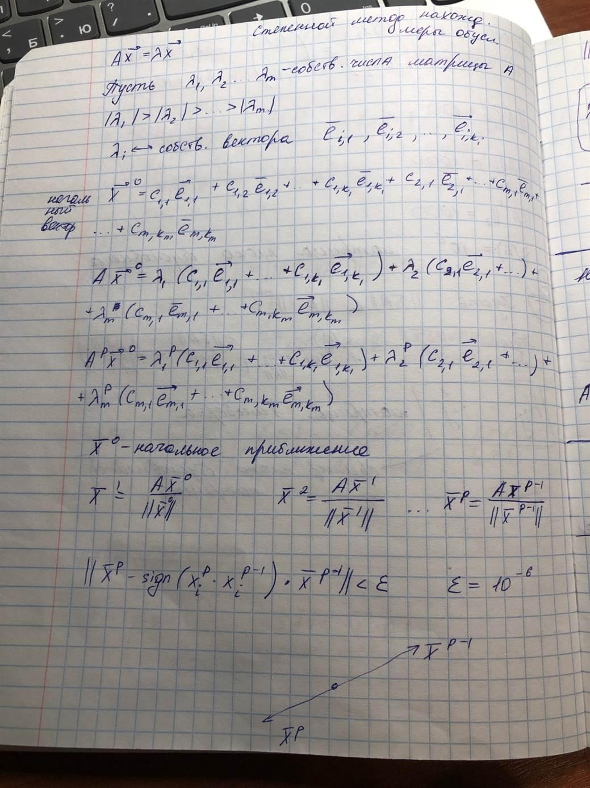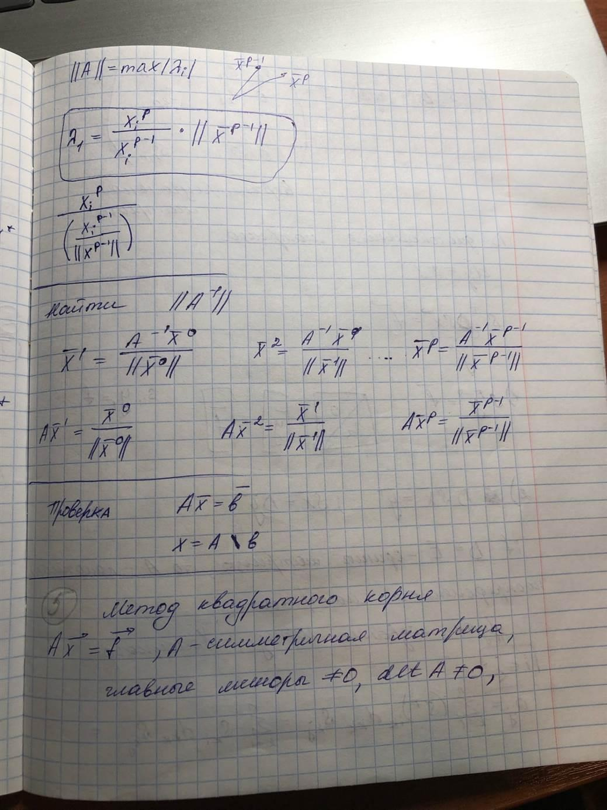

**2. Аналитическое решение системы**

**Вариант 2**

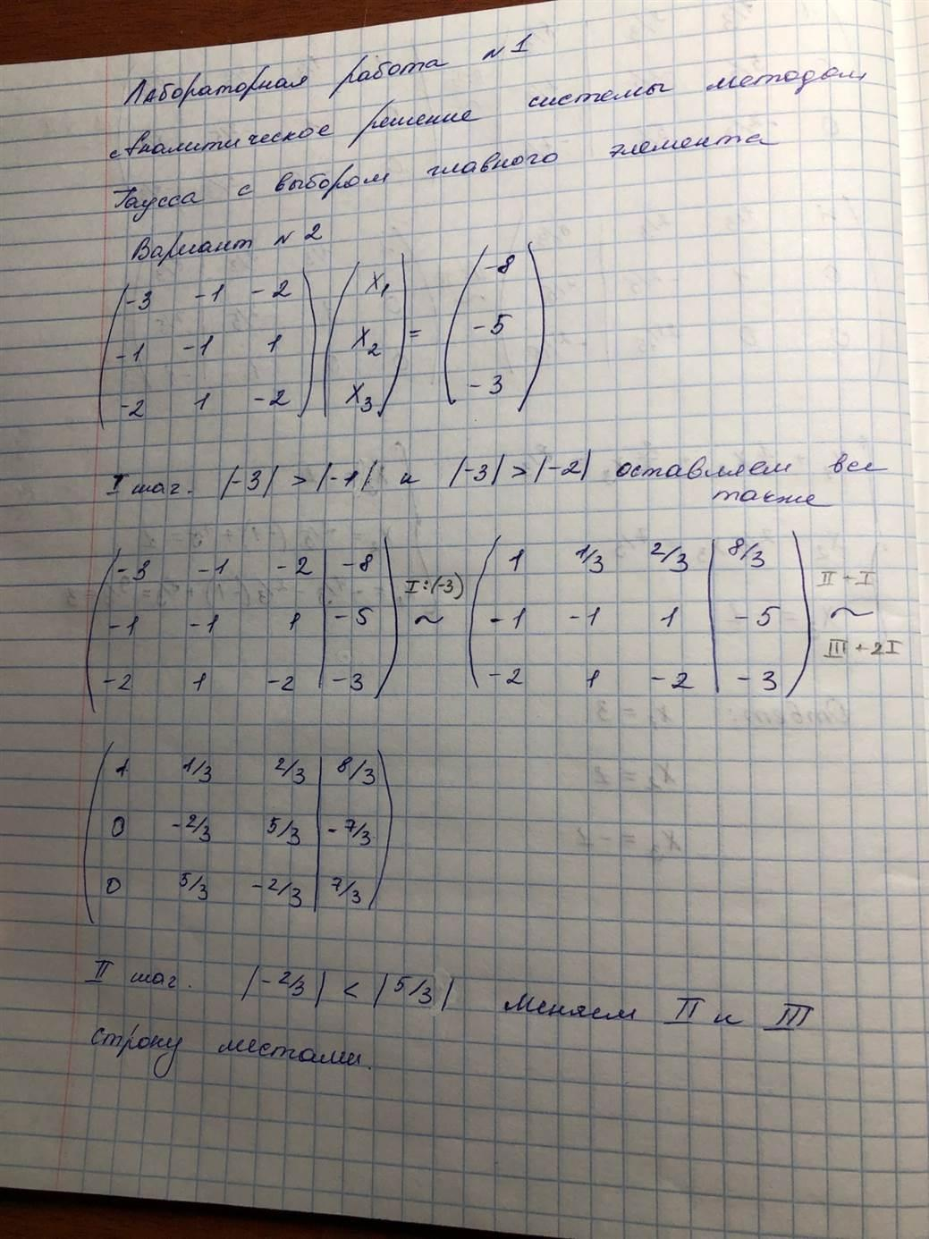

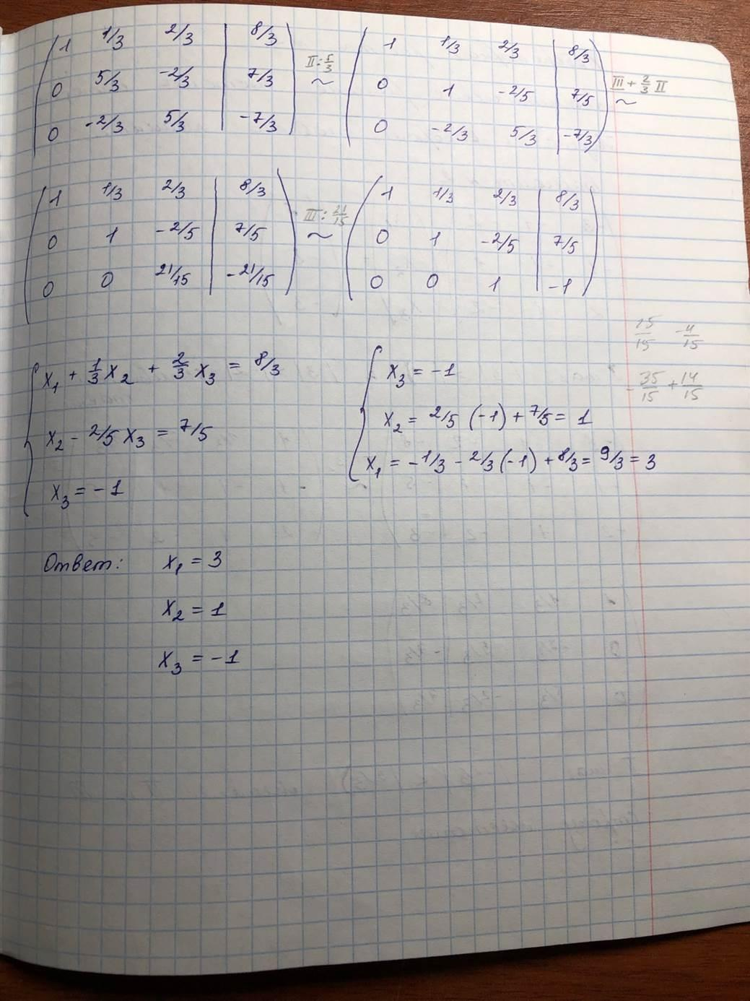

**3. Код программы**

clc;

%format short g;

A = [-3,-1,-2;-1,-1,1;-2,1,-2];

f = [-8;-5;-3];

disp(['Матрица']);

A

disp(['Ответ']);

disp([Gauss(A,f)]);

disp(['Мера обусловленности: ' num2str(pwrmethod(A)*pwrmethod_inv(A))]);

disp(['Мера обусловленности через cond(A): ' num2str(cond(A))]);

function M = Gauss(A,f)

N = 3;

M = zeros(1, N);

%A=[-3 -1 -2; -1 -1 1;-2 1 -2];

%f=[-8;-5;-3];

A = [A, f];

for i=1:N

amax = A(i,i);

imax = i;

for j=(i+1):N

if abs(A(j,i))>abs(amax)

amax = A(j,i);

imax = j;

end

end

for j=i:(N+1)

h = A(i,j);

A(i,j) = A(imax,j);

A(imax,j) = h;

end

h = A(i,i);

for j=i:(N+1)

A(i,j) = A(i,j) / h;

end

for j=(i+1):N

h = A(j,i);

for k=i:(N+1)

A(j,k) = A(j,k) - A(i,k) * h;

end

end

end

% обратный ход

for i=0:(N-1)

M(N-i) = A(N-i,N+1);

for j=0:(i-1)

M(N-i) = M(N-i) - M(N-j) * A(N-i,N-j);

end

end

M = M.';

end

function a = pwrmethod(A)

eps = 10^(-6);

N = 3;

pv = ones(N, 1) * 100;

cv = ones(N, 1);

while abs(cv(1) - sign(cv(1) * pv(1)) * pv(1)) >= eps

pv = cv;

cv = A * pv / norm(pv);

end

a= cv(1) * norm(pv) / pv(1);

a = abs(a);

end

function a = pwrmethod_inv(A)

eps = 10^(-6);

N = 3;

pv = ones(N, 1) * 100;

cv = ones(N, 1);

while abs(cv(1) - sign(cv(1) * pv(1)) * pv(1)) >= eps

pv = cv;

cv = Gauss(A,pv / norm(pv));

end

a= cv(1) * norm(pv) / pv(1);

end

**4. Результаты**

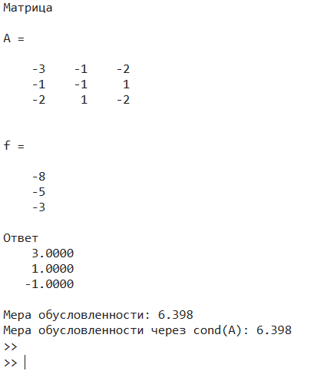

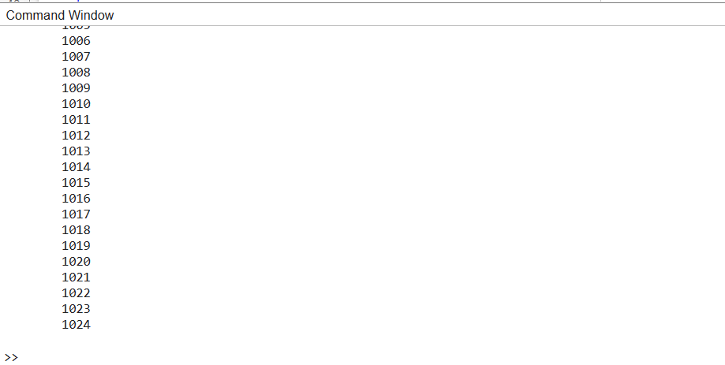

Министерство образования и науки Российской Федерации

**Федеральное государственное бюджетное образовательное учреждение высшего профессионального образования «Московский государственный технический университет имени Н. Э. Баумана (национальный исследовательский университет)»**

*Факультет «Фундаментальные науки»*

*Кафедра «Высшая математика»*

**Лабораторный практикум**

по дисциплине «Методы вычислений»

Лабораторная работа №2 на тему:

«Решение систем линейных алгебраических уравнений методом квадратного корня»

Вариант - 2

*Выполнила студентка группы ФН1-51Б Ашмарина И.В.*

*Преподаватель доцент кафедры ФН-1 Храпов П.В.*

*Москва — 2023*

**Задание:**

1. Решить СЛАУ аналитически методом квадратного корня
2. Написать программу решения СЛАУ методом квадратного корня.
3. Найти меру обусловленности матрицы коэффициентов, используя метод вращений Якоби
4. Оформить отчет

**1. Теоретическая часть**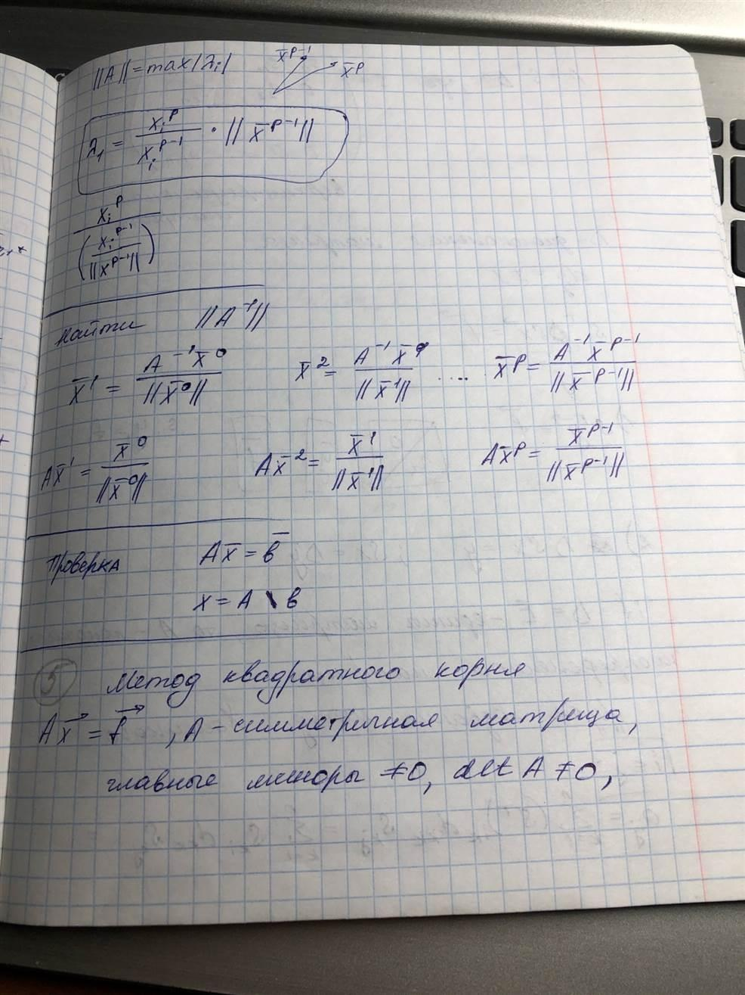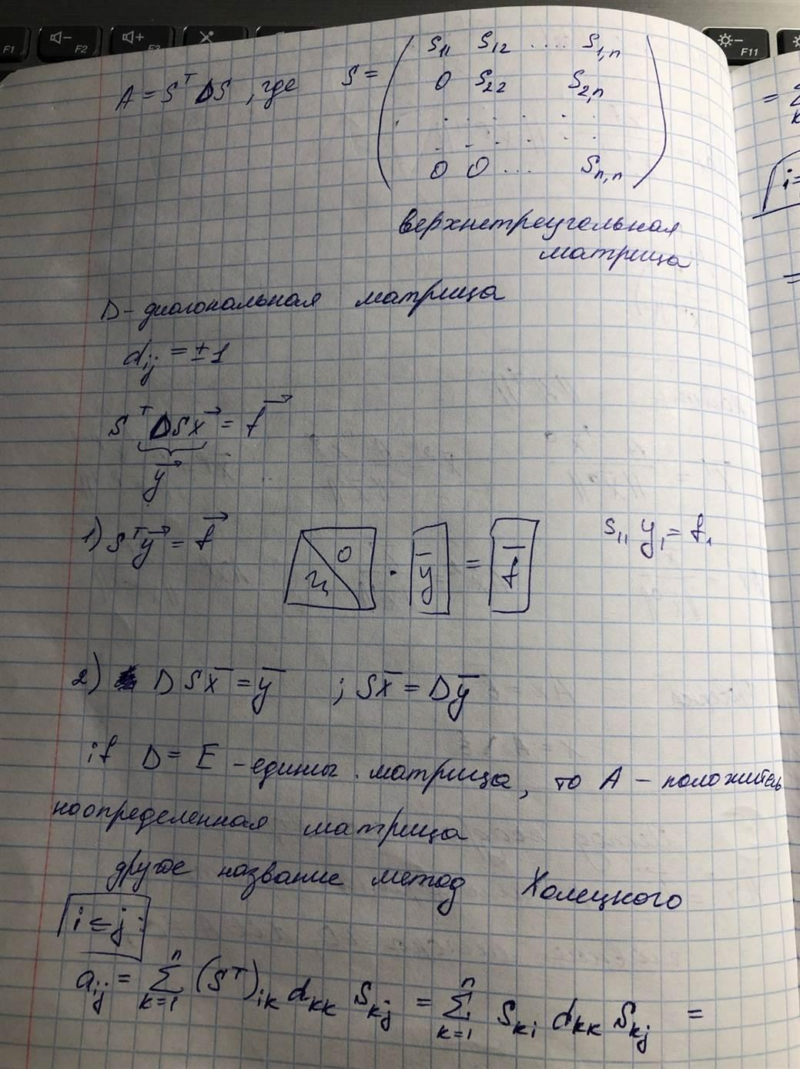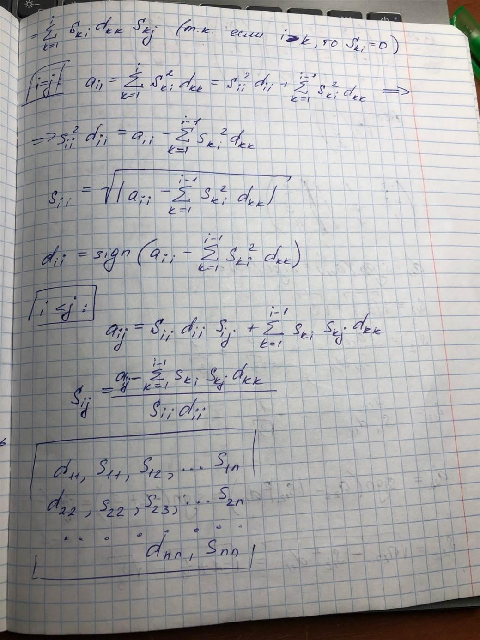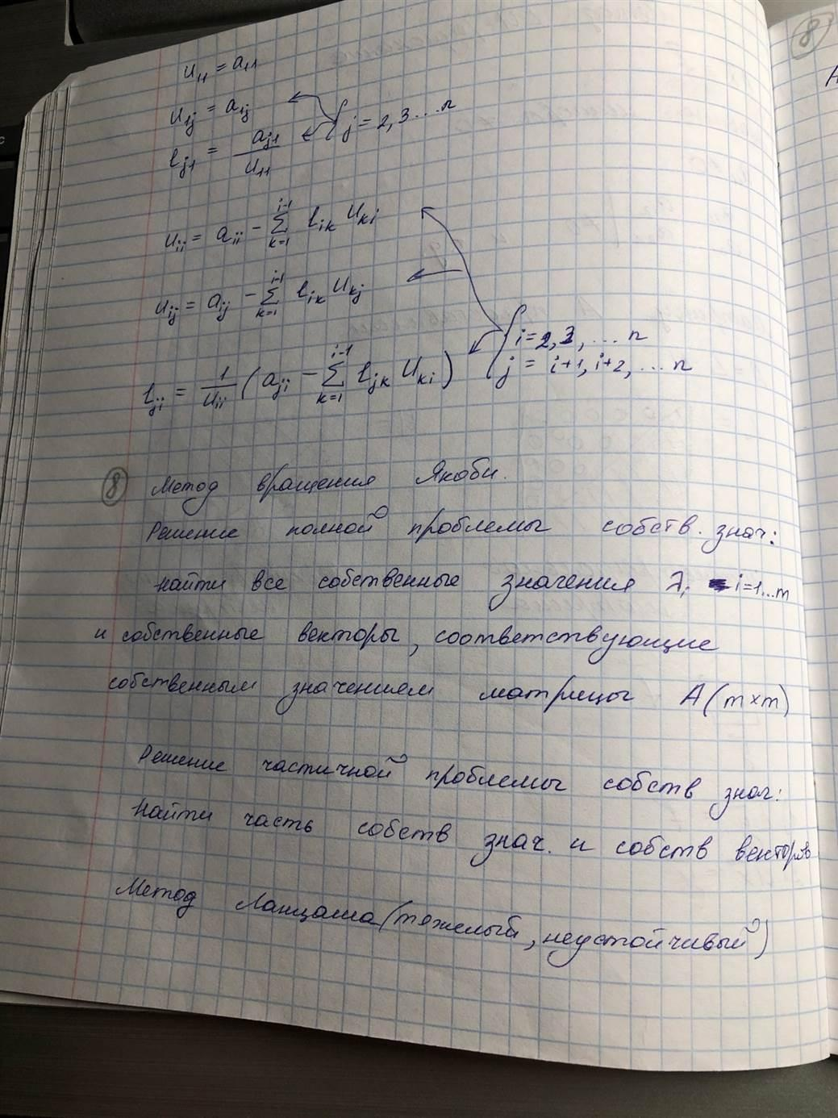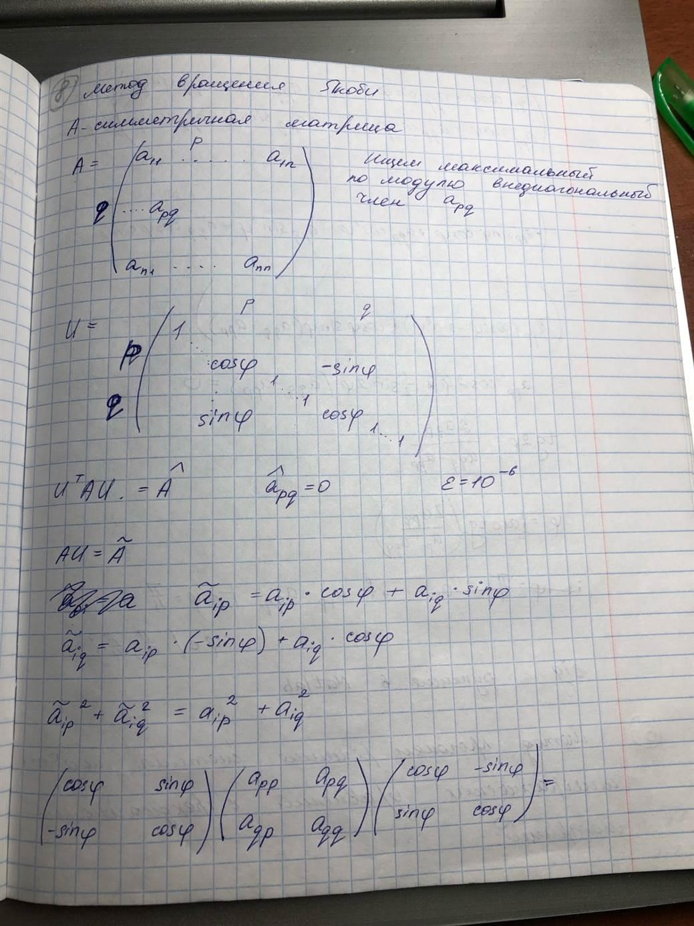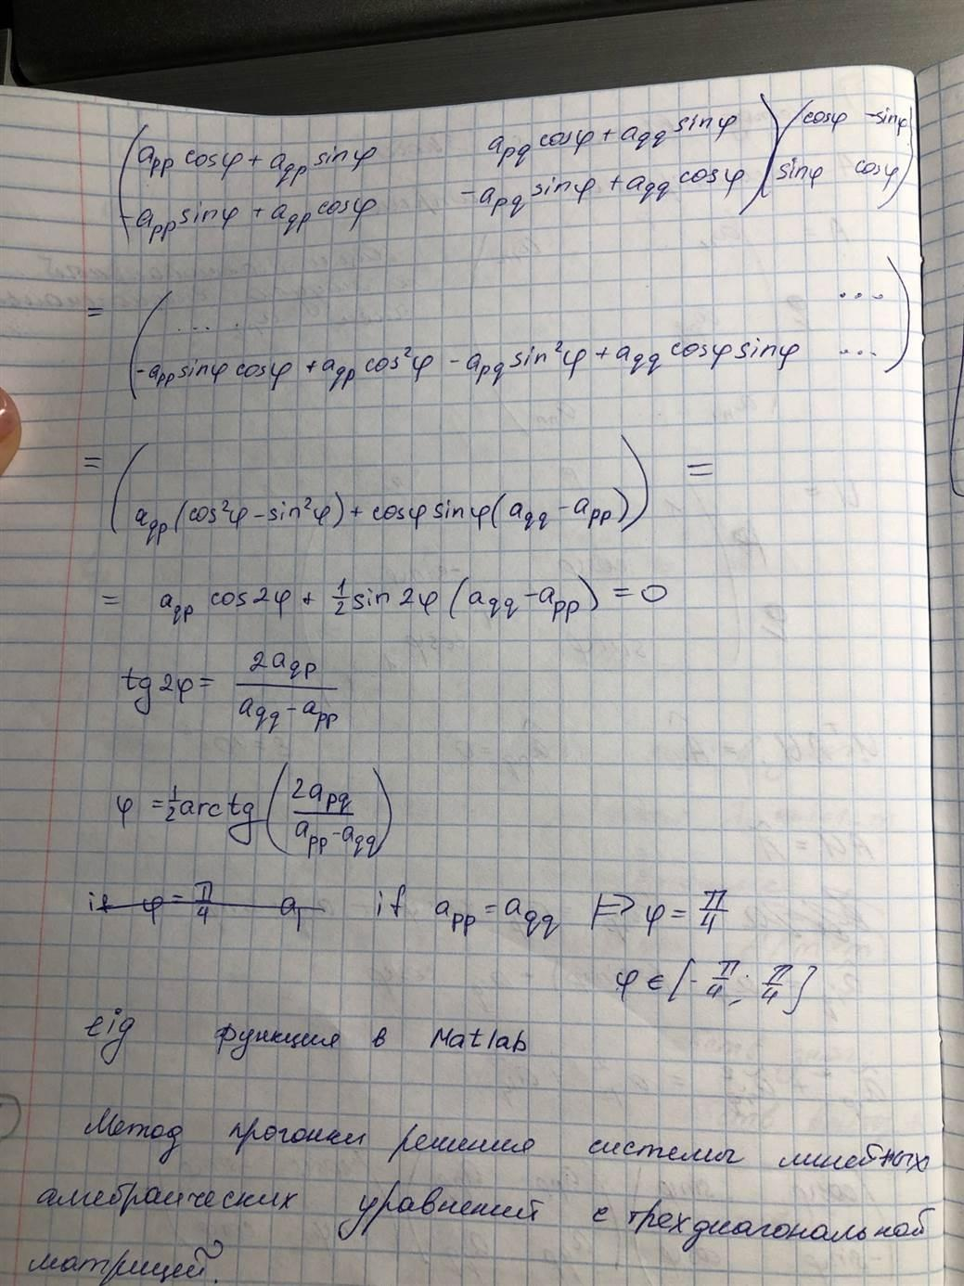

**2. Аналитическое решение системы**

**Вариант 2**

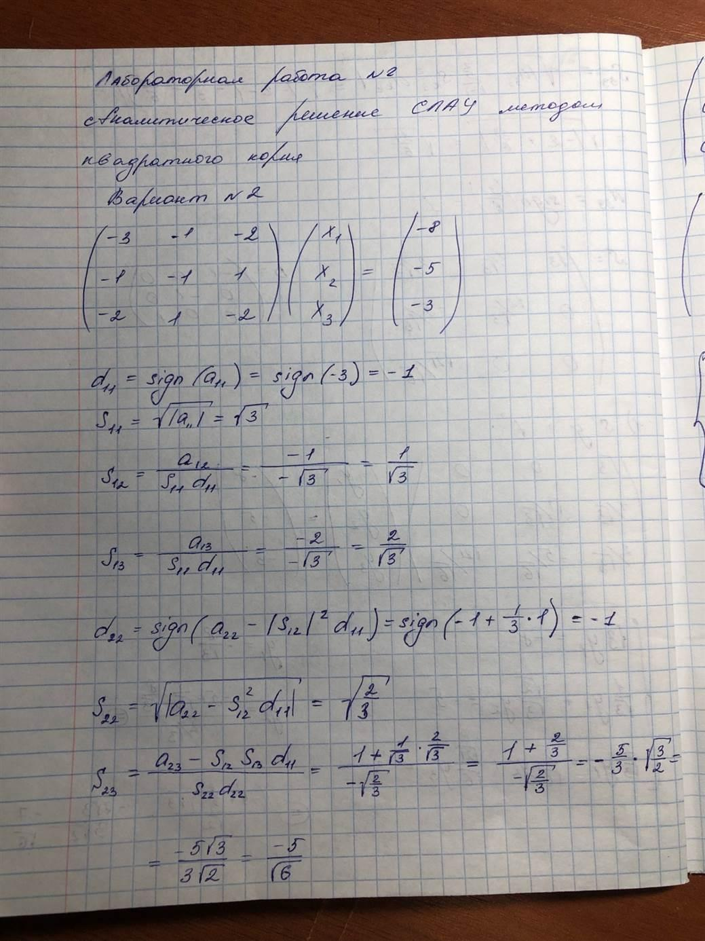

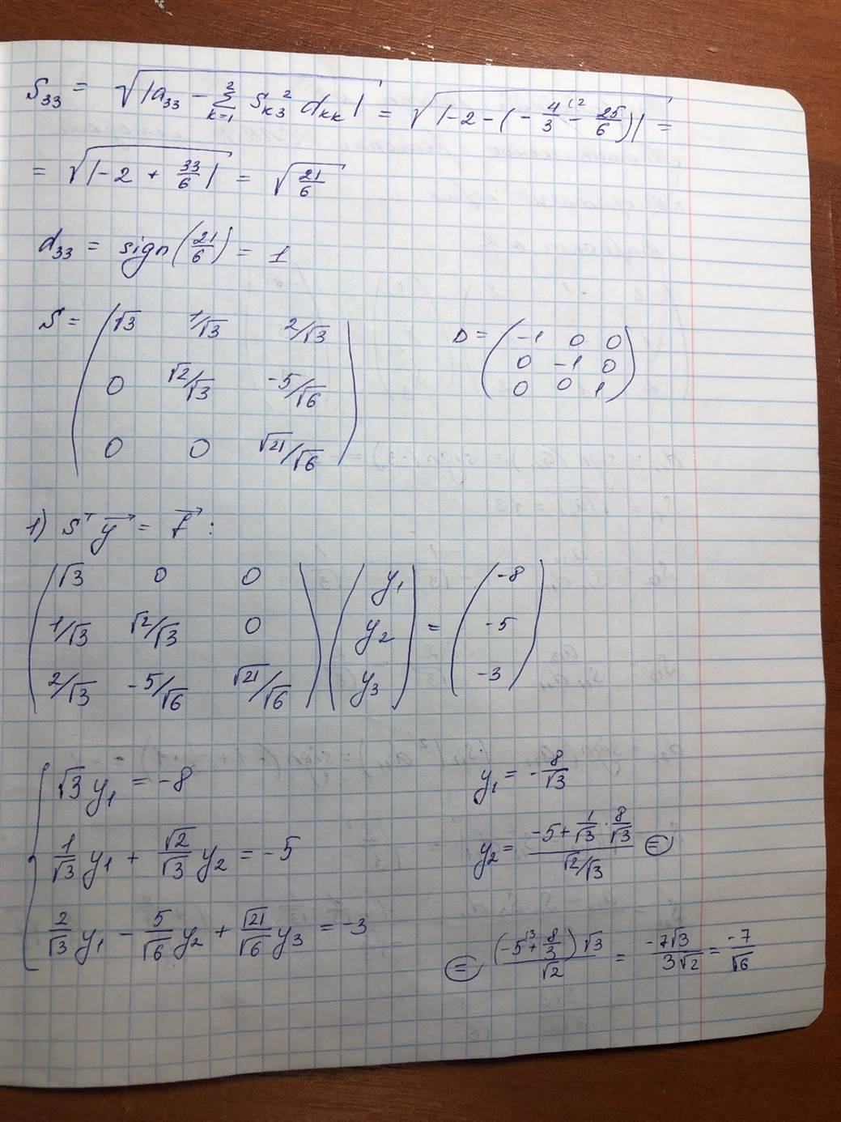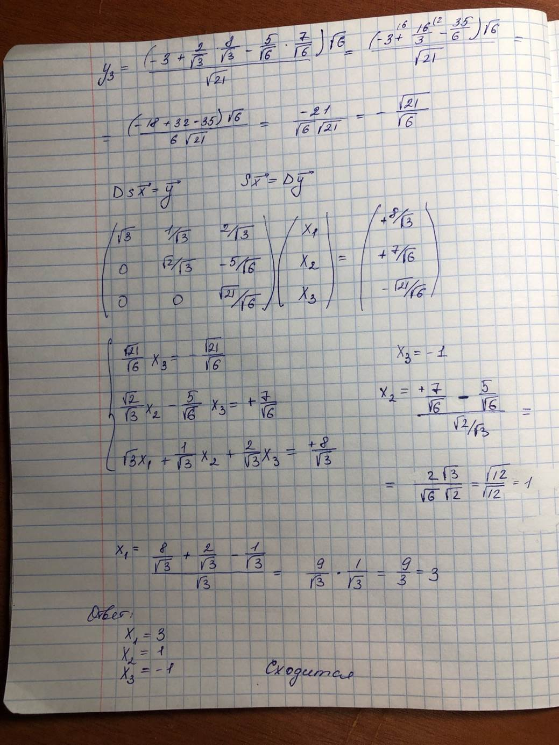

**3. Код программы**

clc;

A = [-3 -1 -2; -1 -1 1; -2 1 -2];

f = [-8 -5 -3].';

N=3;

A

f

d = zeros(N);

s = zeros(N);

kol = 0;

for m=1:size(A,1)

for i=1:m

for j=1:m

C(i,j) = A(i,j);

end;

end;

if det(C) == 0

kol += 1;

end;

end;

if kol >= 1

disp("миноры не равны нулю");

else

d(1,1) = sign(A(1,1));

s(1,1) = sqrt(abs(A(1,1)));

for j=1:N

s(1,j) = A(1,j) / s(1,1)*d(1,1);

end;

for i=1:N

for j=i:N

if i==j

sum1 = 0;

for k=1:i-1

sum1 = sum1 + d(k,k)*s(k,i)^2;

end;

d(i,i) = sign(A(i,i) - sum1);

s(i,i) = sqrt(abs(A(i,i) - sum1));

else

sum2 = 0;

for k=1:i-1

sum2 = sum2 + d(k,k)*s(k,i)*s(k,j);

end;

s(i,j) = (A(i,j) - sum2)/s(i,i)*d(i,i);

end;

end;

end;

s;

d;

end;

st = s.';

y = st^(-1)*f;

dy = d*y;

su = s^(-1);

disp('Ответ');

x = su*dy;

disp(x);

function A2 = yakobi(A)

%A = [-3 -1 -2; -1 -1 1;-2 1 -2]

c = 0;

A1 = A;

N = 3;

for i=1:N

A1(i,i) = 0;

end;

maxim = c;

for i=1:N

for j=1:N

A1(i,j) = abs(A1(i,j));

if A1(i,j) > maxim

maxim = A1(i,j);

str = [maxim, i,j];

end;

end;

end;

p=str(2);

q=str(3);

J=zeros(N);

for i=1:N

J(i,i) = 1;

end;

x = 0.5 * atan(2*A(p,q)/(A(p,p)-A(p,q)));

J(p,p) = cos(x);

J(p,q) = sin(x);

J(q,p) = -sin(x);

J(q,q) = cos(x);

pt = transpose(J);

A2 = pt*A*J;

A2;

clc;

A = [-3 -1 -2; -1 -1 1;-2 1 -2];

A2 = yakobi(A);

N=3;

C = A2;

for i=1:N

C(i,i) = 0;

end;

B = A2;

while (max(max(abs(C)))) > 10^-4

B = yakobi(B);

C = B;

for i=1:N

C(i,i) = 0;

end;

end

B;

norm1 = max(max(abs(B)));

A = [-3 -1 -2; -1 -1 1;-2 1 -2];

mera1 = cond(A);

disp('Мера обусловленности через втроенную функцию');

disp(mera1);

A = A^-1;

A2 = yakobi(A);

N=3;

C = A2;

for i=1:N

C(i,i) = 0;

end;

C;

B = A2;

while (max(max(abs(C)))) > 10^-4

B = yakobi(B);

C = B;

for i=1:N

C(i,i) = 0;

end;

end

B;

norm2 = max(max(abs(B)));

disp('Мера обусловленности через Якоби');

mera2 = norm1*norm2;

disp(mera2);

**4. Результаты**

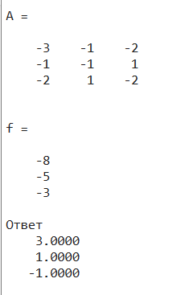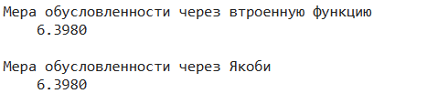

Министерство образования и науки Российской Федерации

**Федеральное государственное бюджетное образовательное учреждение высшего профессионального образования «Московский государственный технический университет имени Н. Э. Баумана (национальный исследовательский университет)»**

*Факультет «Фундаментальные науки»*

*Кафедра «Высшая математика»*

**Лабораторный практикум**

по дисциплине «Методы вычислений»

Лабораторная работа №3 на тему:

«Решение СЛАУ с трехдиагональной матрицей методом прогонки»

Вариант - 2

*Выполнила студентка группы ФН1-51Б Ашмарина И.В.*

*Преподаватель доцент кафедры ФН-1 Храпов П.В.*

*Москва — 2023*

**Задание:**

1. Решить СЛАУ с трехдиагональной матрицей аналитически методом прогонки
2. Написать программу решения СЛАУ методом прогонки.
3. Решить СЛАУ своего варианта с помощью программы
4. Оформить отчет

**1. Теоретическая часть**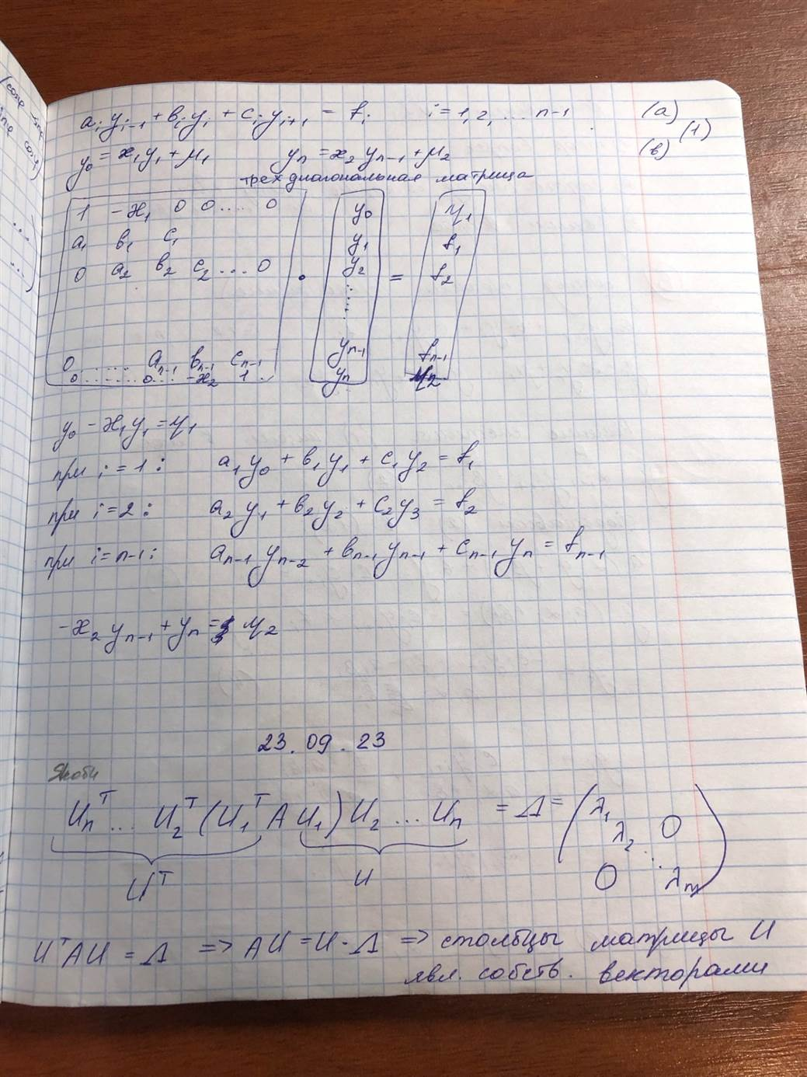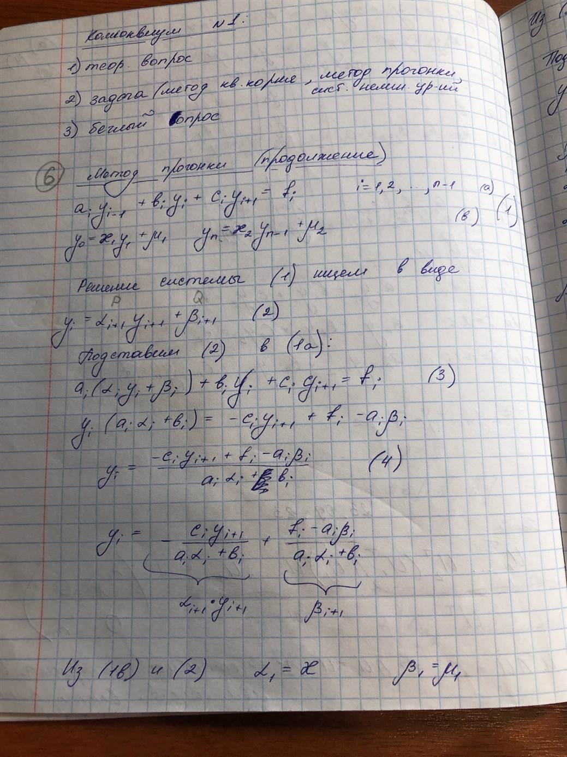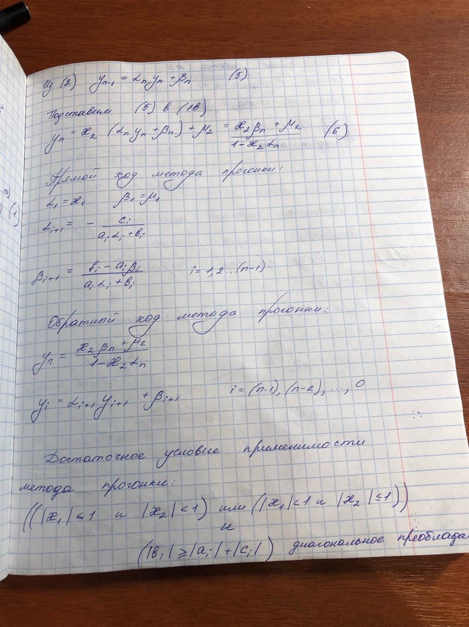

**2. Аналитическое решение системы**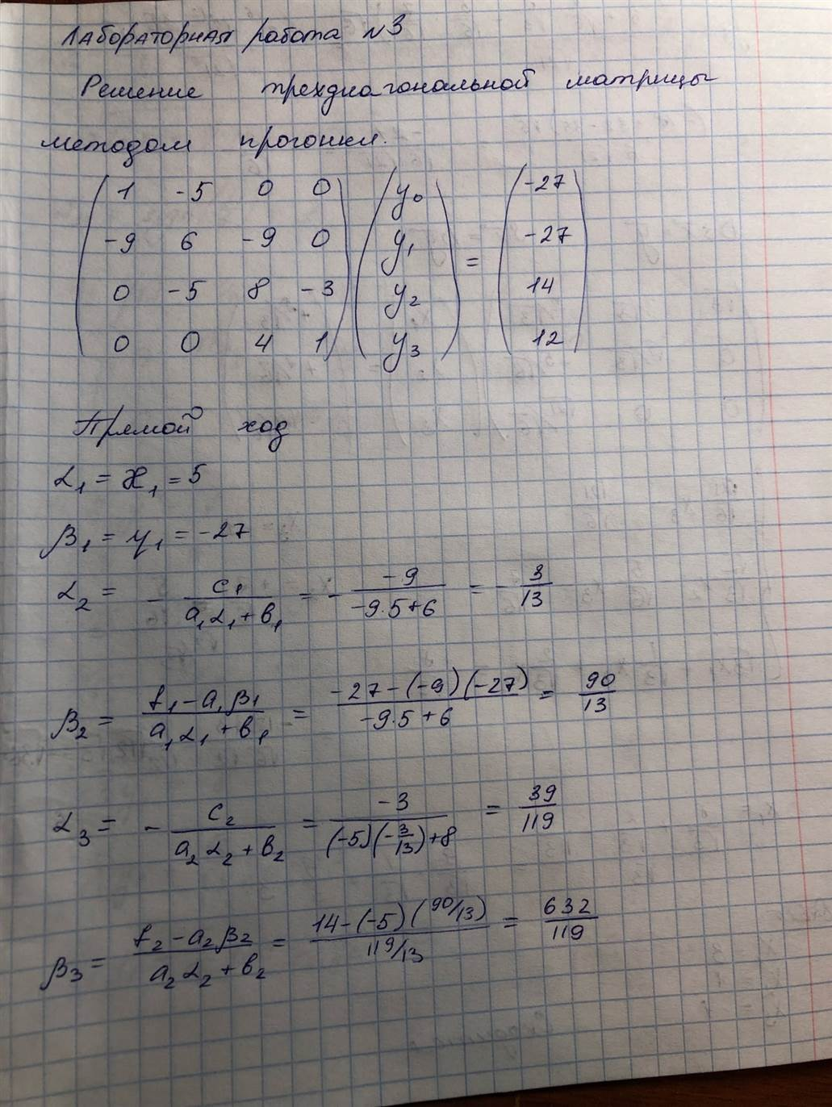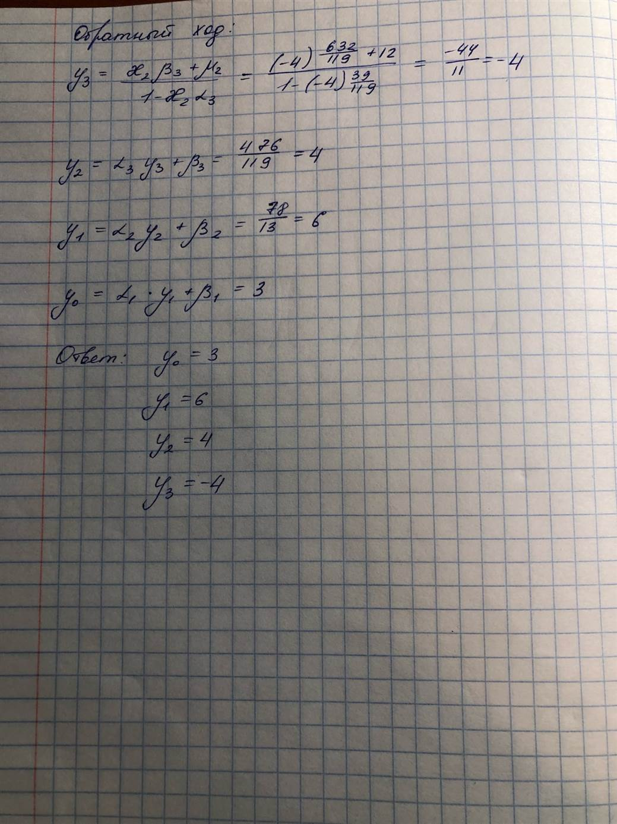

**3. Код программы**

clc,clear all

A=[1 -5 0 0; -9 6 -9 0 ;0 -5 8 -3 ; 0 0 4 1]

b=[-27 -27 14 12]'

[n,n]=size(A);

m = n+1;

ata = 1:n-2;

bata = 1:n-2;

ceta = 1:n-2;

kappa1 = -A(1,2);

kappa2 = -A(n,n-1);

mu1 = b(1);

mu2 = b(n);

fun = 1:n-2;

for i=1:n-2

fun(i) = b(i+1);

end;

for i=1:(n-2)

ata(i) = A(i+1,i);

end;

for i=1:(n-2)

bata(i) = A(i+1,i+1);

end;

for i=1:(n-2)

ceta(i) = A(i+1,i+2);

end;

alpha(1) = kappa1;

beta(1) = mu1;

for i=1:n-2

alpha(i+1) = - ceta(i)/(ata(i)*alpha(i) + bata(i));

%disp(alpha(i+1));

end;

for i=1:n-2

beta(i+1) = (fun(i) - ata(i)*beta(i))/(ata(i)*alpha(i) + bata(i));

disp(beta(i+1));

end;

y(n) = (kappa2*beta(n-1) + mu2)/(1 - kappa2*alpha(n-1));

for i=1:n-1

y(n-i) = alpha(n-i)*y(n-i+1) + beta(n-i);

end;

disp('Ответ');

disp(y);

**4. Результаты**

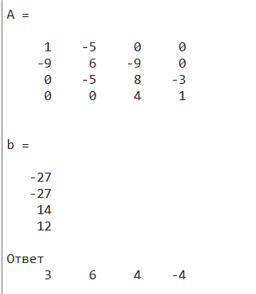

Министерство образования и науки Российской Федерации

**Федеральное государственное бюджетное образовательное учреждение высшего профессионального образования «Московский государственный технический университет имени Н. Э. Баумана (национальный исследовательский университет)»**

*Факультет «Фундаментальные науки»*

*Кафедра «Высшая математика»*

**Лабораторный практикум**

по дисциплине «Методы вычислений»

Лабораторная работа №4 на тему:

«Численные методы решения систем нелинейных уравнений»

Вариант - 2

*Выполнила студентка группы ФН1-51Б Ашмарина И.В.*

*Преподаватель доцент кафедры ФН-1 Храпов П.В.*

*Москва — 2023*

**Задание:**

1. Решить аналитически систему уравнений
2. Решить графически систему уравнений с помощью программы построения графиков функций.
3. Написать программу решения системы уравнений методом Ньютона. В качестве начального приближения взять результаты графического решения. Сравнить результаты аналитического и графического решений.
4. Оформить отчет о лабораторной работе:
5. теоретическая часть;
6. аналитическое решение;

3) графическое решение системы нелинейных уравнений;

4) текст программы;

5) результаты.

**1. Теоретическая часть**

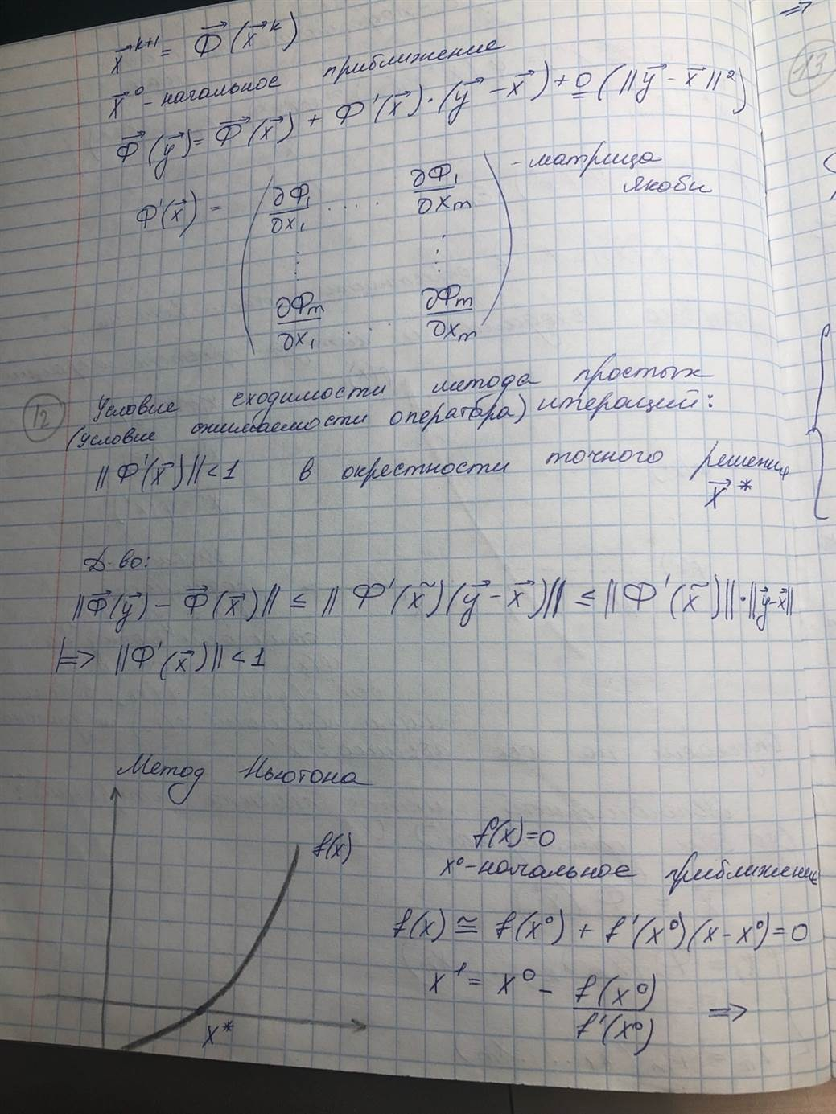 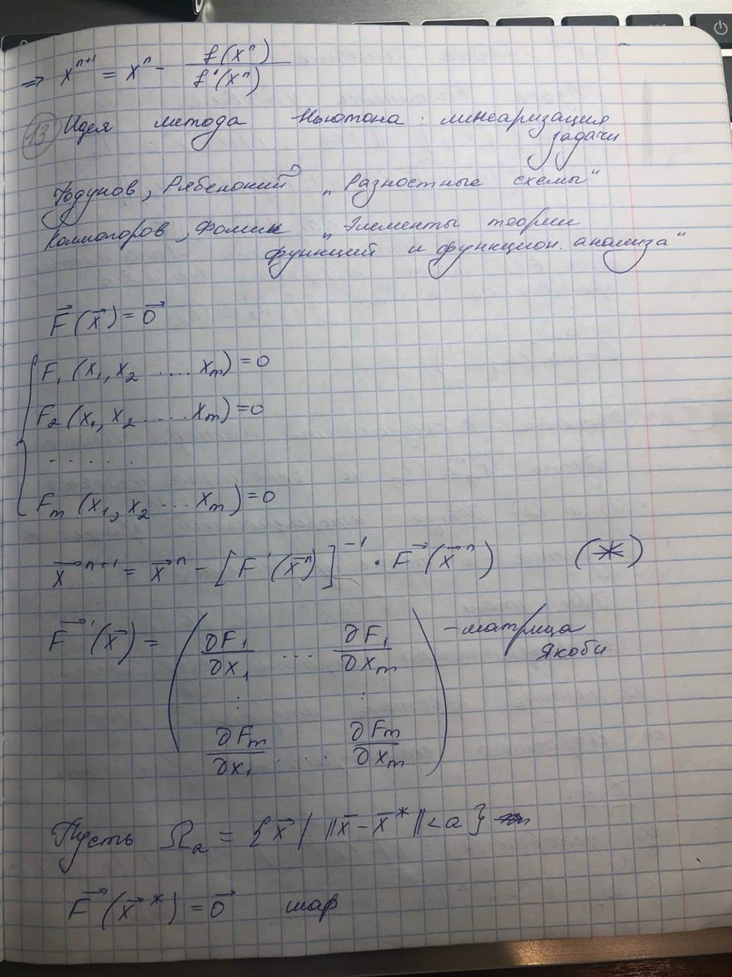 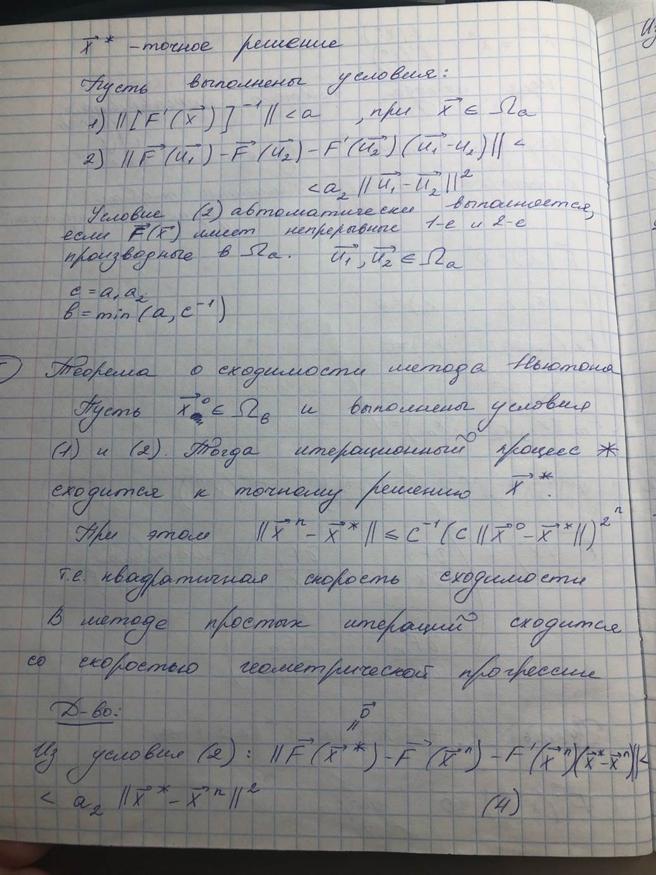 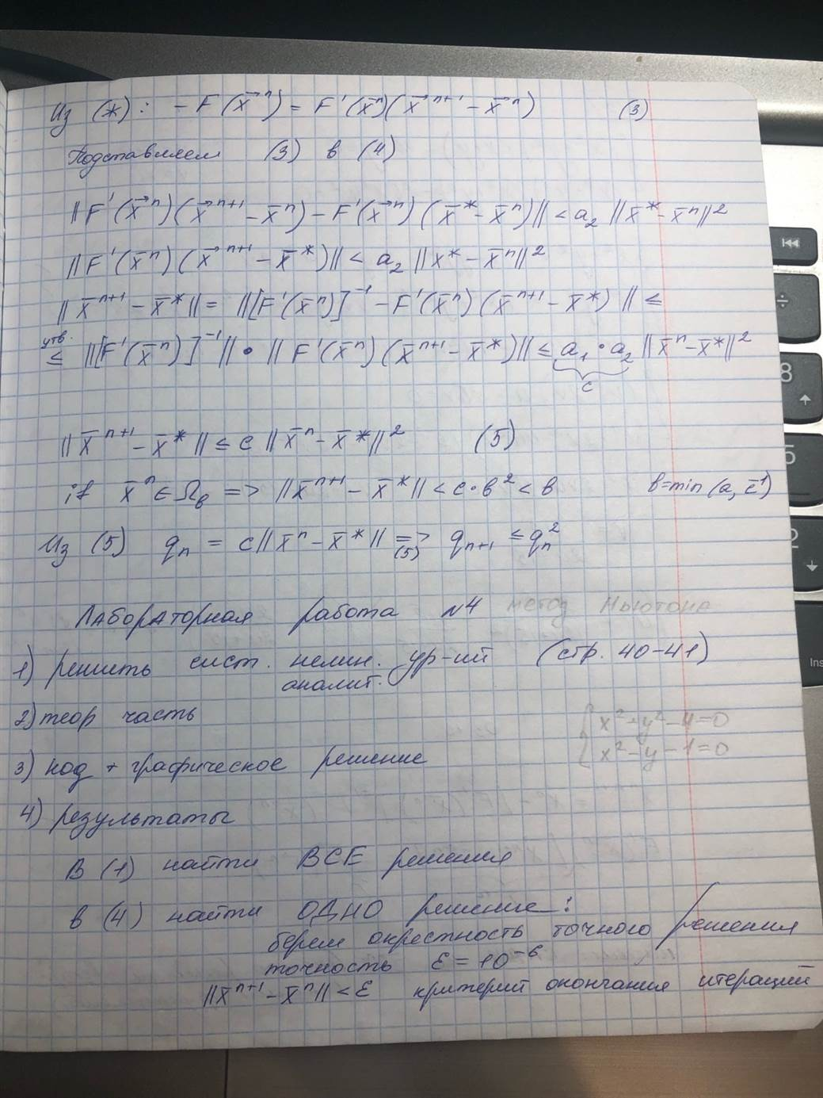

**2. Аналитическое решение**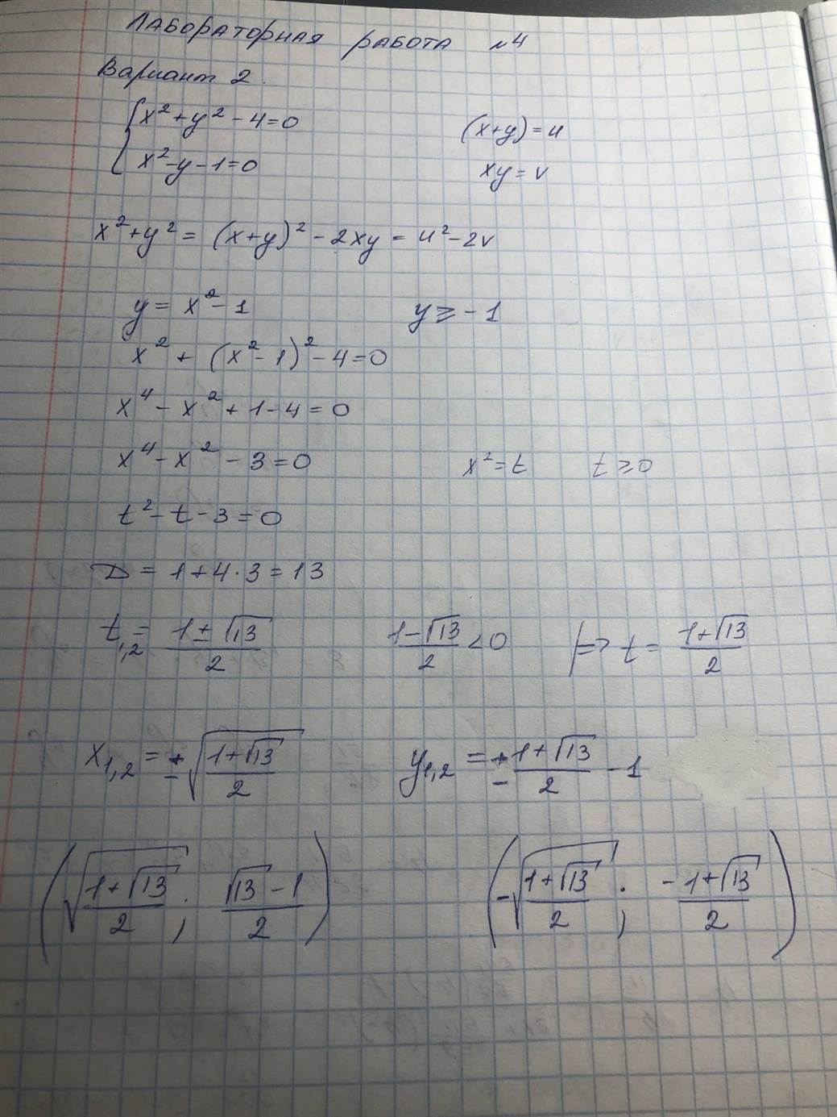 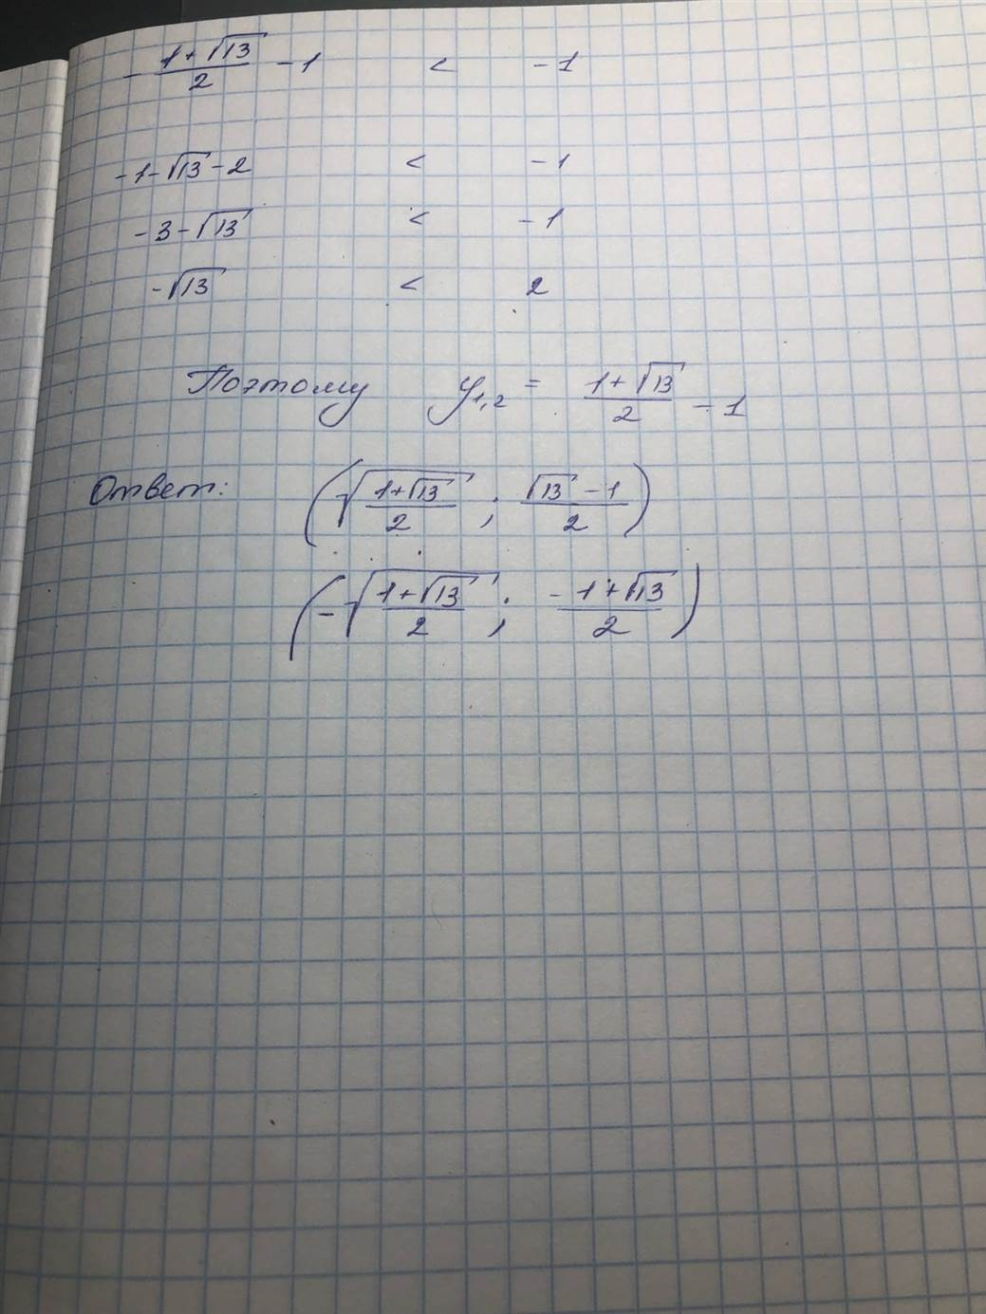

**3. Графическое решение**

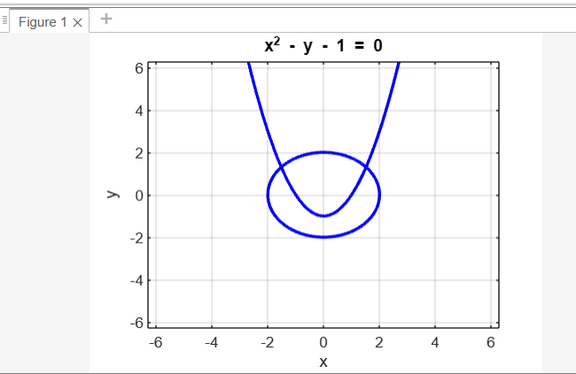

**4. Код программы**

y1 = ezplot('x^2 + y^2 - 4');

set(y1,'Color','b','LineWidth',2);

hold on;

y2 = ezplot('x^2 - y - 1');

set(y2,'Color','b','LineWidth',2);

grid on;

[xr, fr, ex] = fsolve(@fun,[3.0, 1.0],optimset('TolX',1.0e-2))

hold on;

plot(xr(1), xr(2), '*r');

function f = func(x)

f(1) = x(1)^2 + x(2)^2 - 4;

f(2) = x(1)^2 - x(2) - 1;

end

function A = jac(x, y)

A = zeros(2,2);

A(1,1) = 2*x;

A(1,2) = 2*y;

A(2,1) = 2*x;

A(2,2) = -1;

end

clear;

clc;

%format long

eps = 10^(-30);

x0 = [-1.5; 1];

f = func(x0);

A = Jac(x0(1), x0(2));

A1 = A^(-1);

x1 = x0 -A1*f';

%l = x1-x0;

norm = sqrt((x1(1)-x0(1))^2 + (x1(2)-x0(2))^2);

k = 0;

while (norm > eps)

f = func(x1);

B = Jac(x1(1), x1(2));

B1 = B^(-1);

x2 = x1 - B1*f';

%l = x2-x1;

norm = sqrt((x2(1)-x1(1))^2 + (x2(2)-x1(2))^2);

%norm

x1 = x2;

k = k + 1;

%if (k>100)

% break;

%end;

end;

f1 = func(x1);

disp('количетсво итераций');

disp(k+1);

disp('решение [x; y]');

disp(x1);

1. **Результаты**

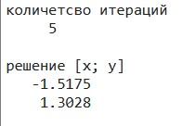

Министерство образования и науки Российской Федерации

**Федеральное государственное бюджетное образовательное учреждение высшего профессионального образования «Московский государственный технический университет имени Н. Э. Баумана (национальный исследовательский университет)»**

*Факультет «Фундаментальные науки»*

*Кафедра «Высшая математика»*

**Лабораторный практикум**

по дисциплине «Методы вычислений»

Лабораторная работа №5 на тему:

«Метод наименьших квадратов»

Вариант - 2

*Выполнила студентка группы ФН1-51Б Ашмарина И.В.*

*Преподаватель доцент кафедры ФН-1 Храпов П.В.*

*Москва — 2023*

**Задание:**

1. Написать программу, которая строит таблицу значений y(i) = f(a + ih) на отрезке [a, b] с шагом h = (b-a)/n , n = 10. По полученной таблице методом наименьших квадратов найти линейную функцию, параболу и кубическую функцию, на которых минимизируется сумма квадратов невязок
2. Результаты оформить в виде таблицы, столбцами которой являются:

2.1 значения x(i) = a + ih

2.2 значения заданной функции y(i) = f(x(i))

2.3 значения получившейся линейной функции в точках x(i)

2.4 значения получившейся параболы в точках x(i)

2.5 значения получившейся кубической функции в точках x(i)

2.6 три столбца значений невязок для линейной функции, парболы и кубической функции в точках x(i)

2.7 суммарная невязка в нижней строке для соответствующих столбцов.

**1. Теоретическая часть**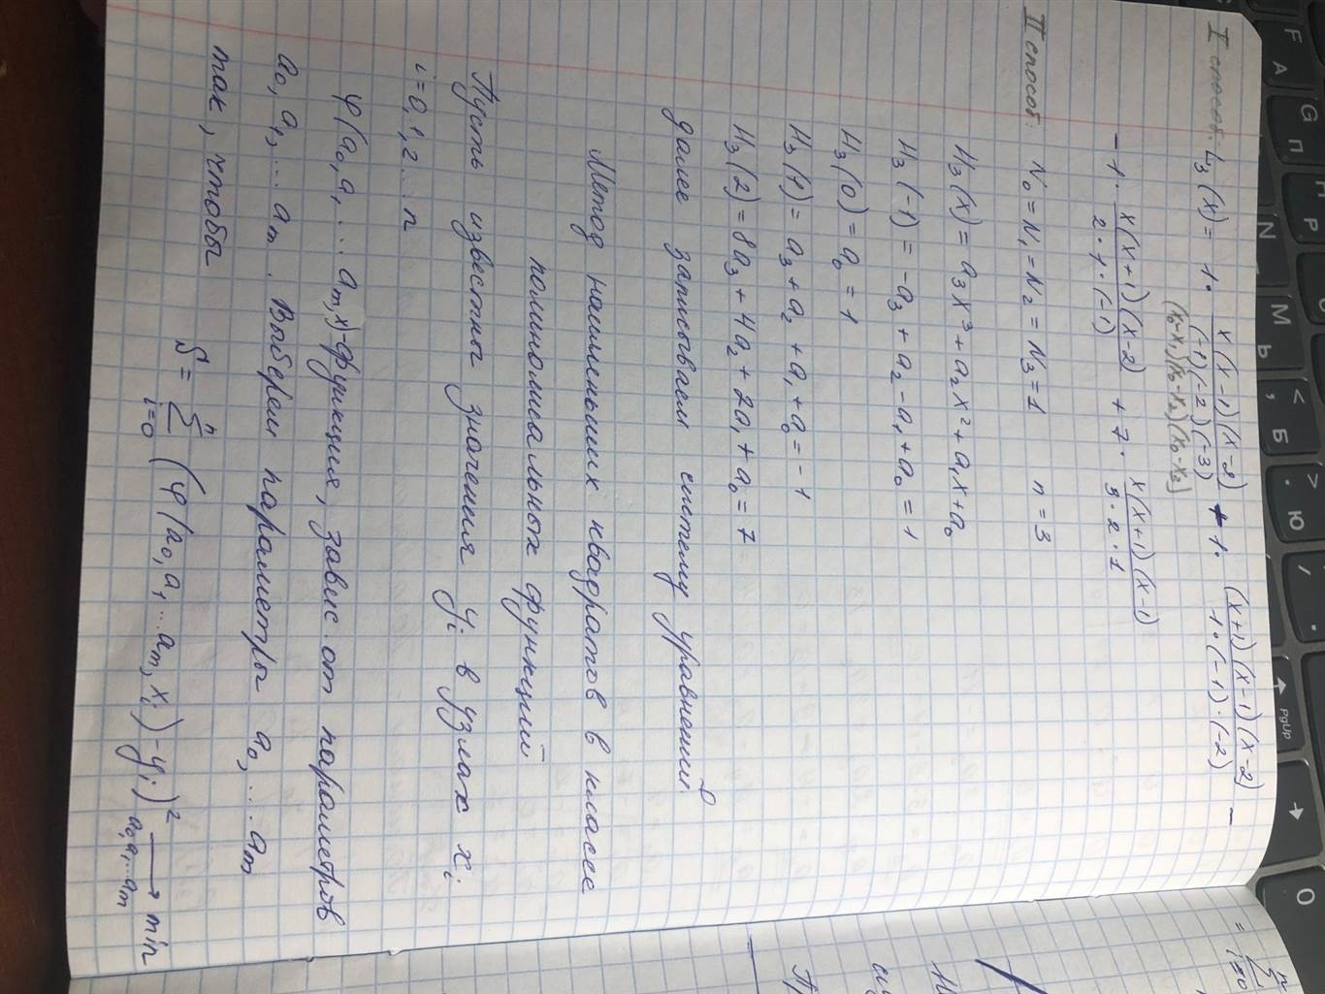 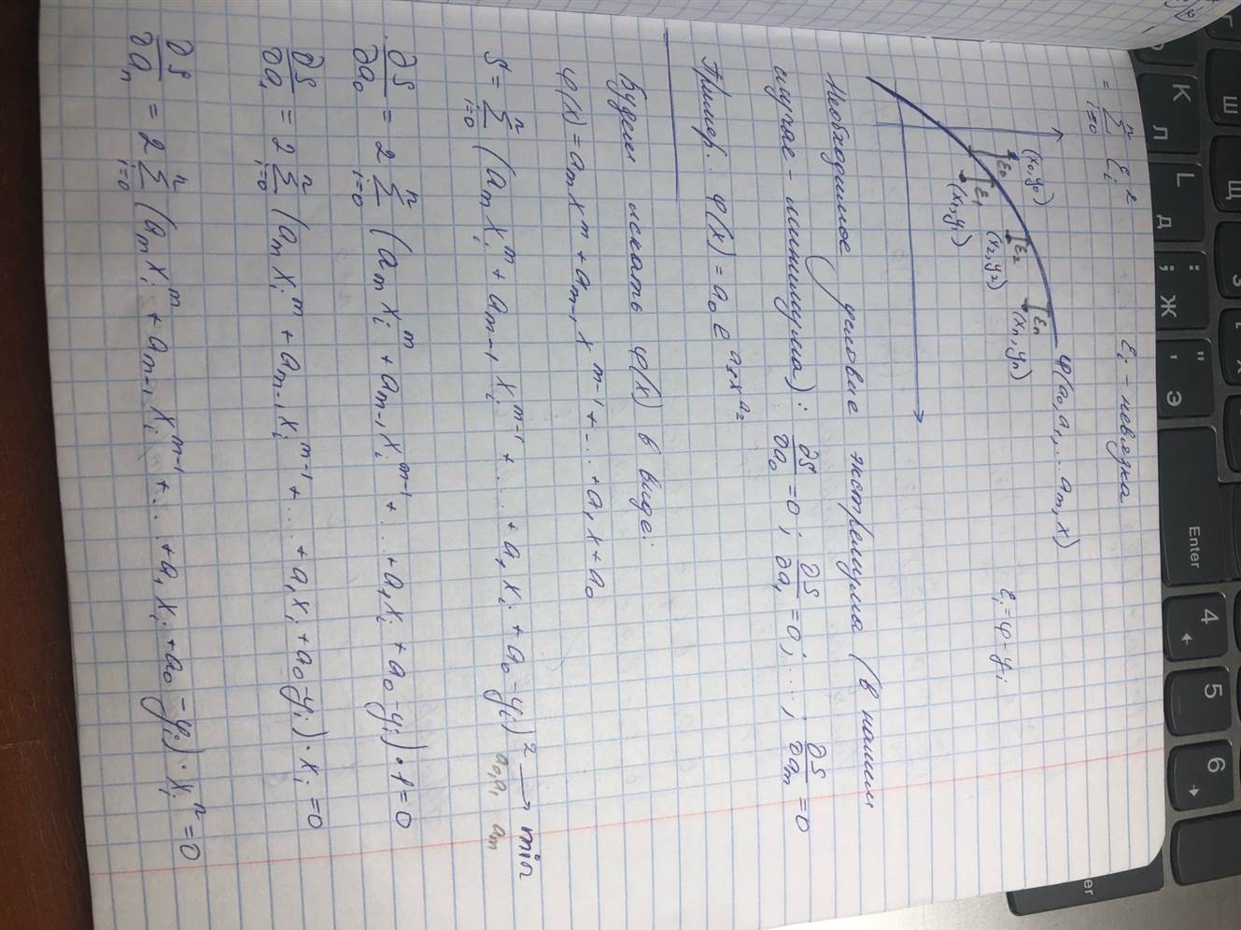 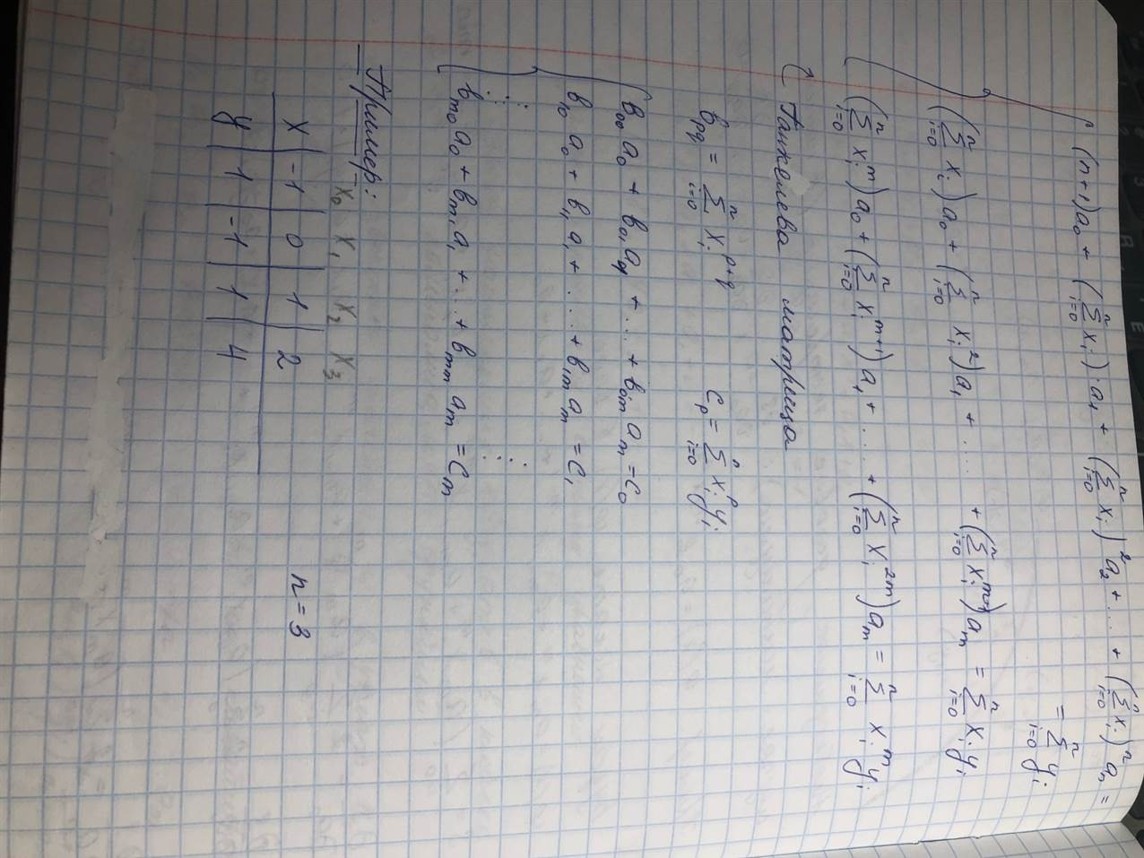 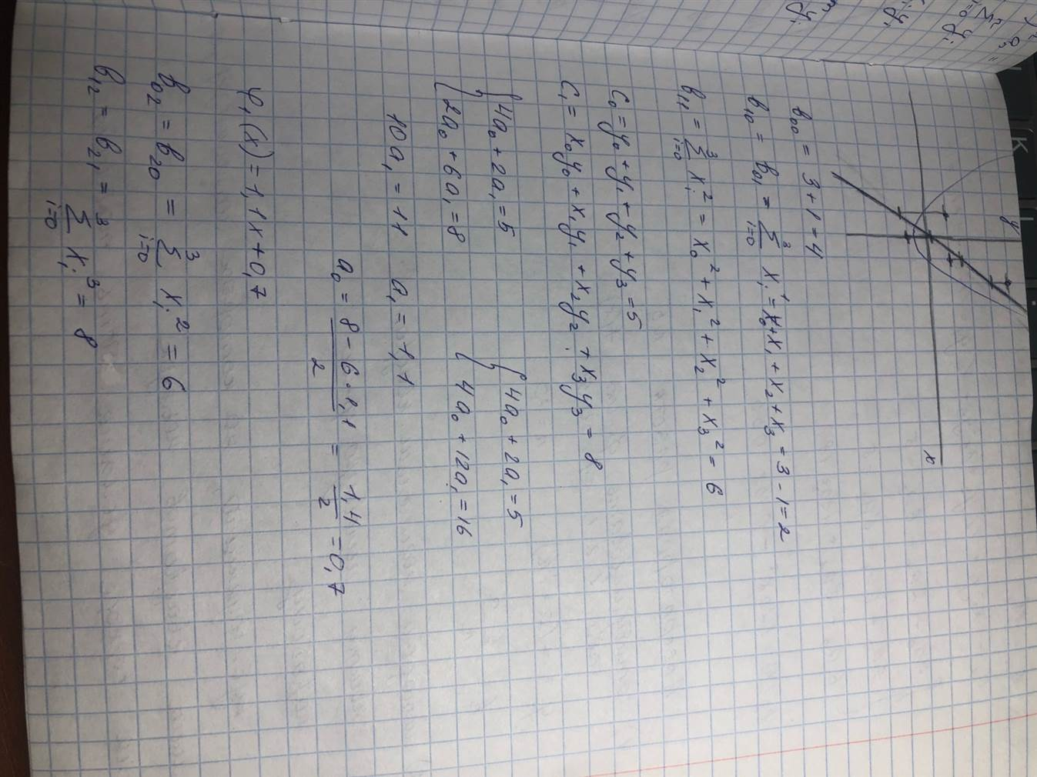 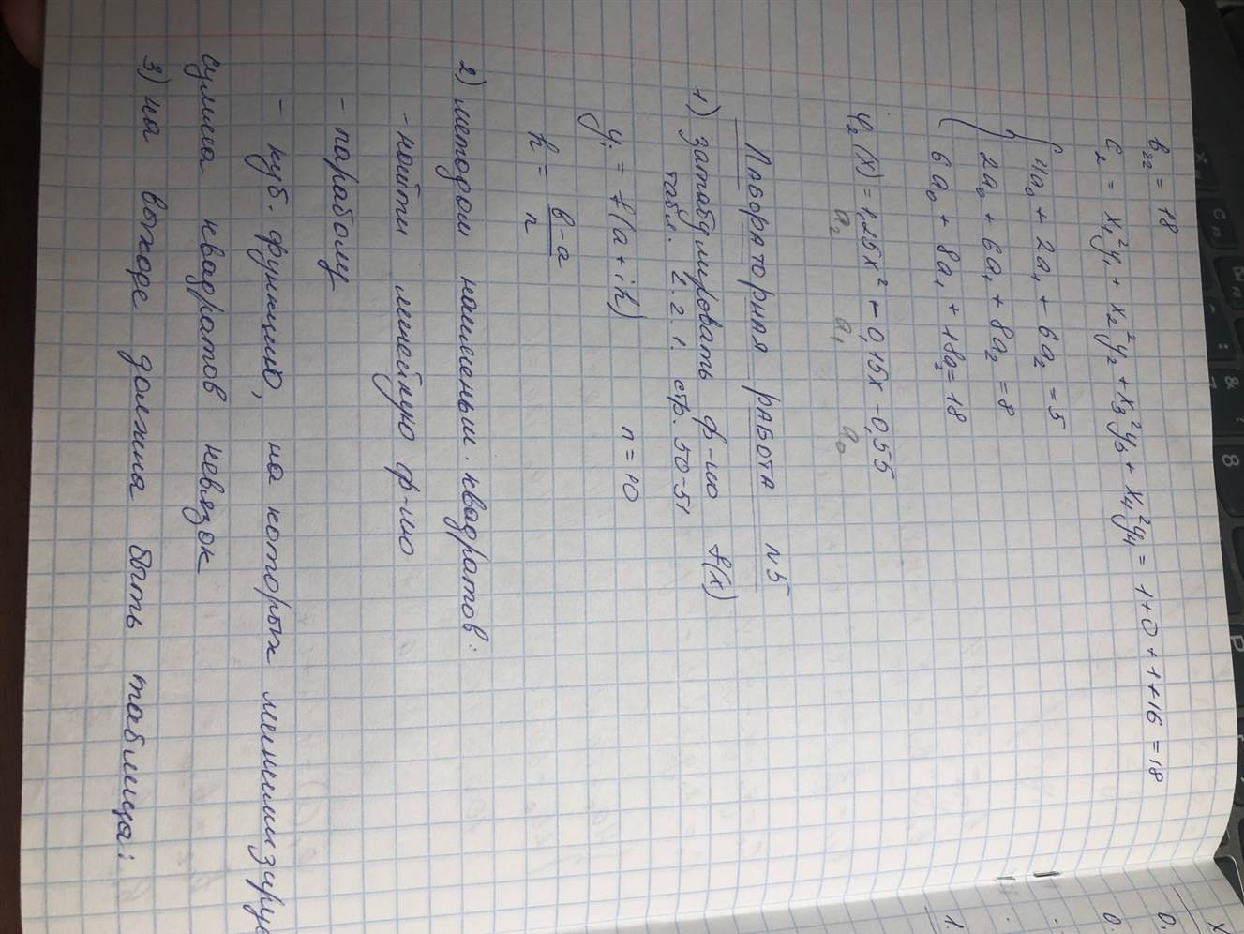 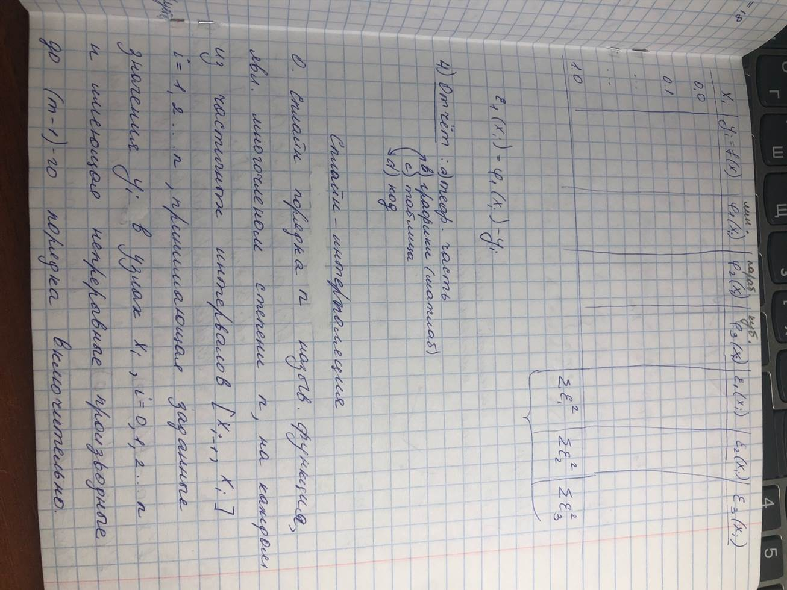

**2. Код программы**

function [x y] = f_tab()

clc;

n = 10;

a = 1;

b = 3;

h =(b-a)/n;

for i=1:(n+1)

x(i) = a+ (i-1)*h;

y(i) = log(2*x(i)-1) - sin(x(i)^2);

end

%[x,y]

end

%function z = Gauss;

function x = f_m_Gaussa(b,c)

n = length(c);

for i=1:n

a(i,n+1) = c(i);

for j=1:n

a(i,j) = b(i,j);

end;

end

for i=1:n

amax = a(i,i);

imax = i;

for j=(i+1):n

if abs(a(j,i))>abs(amax)

amax=a(j,i);

imax = j;

end;

end;

for j=i:(n+1)

r = a(i,j);

a(i,j) = a(imax,j);

a(imax,j) = r;

end;

r = a(i,i);

for j=i:(n+1)

a(i,j) = a(i,j)/r;

end;

for k=(i+1):n

r = a(k,i);

for j=i:(n+1)

a(k,j) = a(k,j) - a(i,j)*r;

end;

end;

end;

x(n) = a(n,n+1);

for i=1:(n-1)

n_i = n - i;

sum = 0;

for j=(n_i+1):n

sum = sum + x(j)*a(n_i,j);

end;

x(n_i) = a(n_i,n+1) - sum;

end

end

function [] = mnk()

clear

hold on

n = 10;

%Линейная функция

m = 1;

[x,y]=f_tab();

for p=1:(m+1)

for q=1:(m+1)

b(p,q)=0;

for i=1:(n+1)

b(p,q)=b(p,q) + x(i)^(p+q-2);

end

end

end

for p=1:m+1

c(p)=0;

for i=1:(n+1)

c(p)=c(p)+y(i)*(x(i)^(p-1));

end

end

x = x';

y = y';

c = c';

plot(x,y,'-k');

a=f_m_Gaussa(b,c);

fi = a(1)+a(2)*x;

plot(x,fi,'-bo');

Rez=ones(11,8);

Rez(:,1) = x;

Rez(:,2) = y;

Rez(:,3) = fi;

for i=1:(n+1)

nev1(i) = (fi(i) - y(i))^2;

end

Rez(:,6) = nev1;

%Парабола

m = 2;

[x,y]=f_tab();

for p=1:(m+1)

for q=1:(m+1)

b(p,q)=0;

for i=1:(n+1)

b(p,q)=b(p,q) + x(i)^(p+q-2);

end

end

end

for p=1:m+1

c(p)=0;

for i=1:(n+1)

c(p)=c(p)+y(i)*(x(i)^(p-1));

end

end

x = x';

y = y';

a=f_m_Gaussa(b,c);

for i=1:(n+1)

fi2(i) = a(1) + a(2)*x(i) + a(3)*(x(i)^2);

end

for i = 1:(n+1)

nev2(i) = (fi2(i) - y(i))^2;

end

plot(x,fi2,'-go');

Rez(:,4) = fi2;

Rez(:,7) = nev2;

%Многочлен 3 степени

m = 3;

[x,y]=f_tab();

for p=1:(m+1)

for q=1:(m+1)

b(p,q)=0;

for i=1:(n+1)

b(p,q)=b(p,q) + x(i)^(p+q-2);

end

end

end

for p=1:m+1

c(p)=0;

for i=1:(n+1)

c(p)=c(p)+y(i)*(x(i)^(p-1));

end

end

x = x';

y = y';

a=f_m_Gaussa(b,c);

for i=1:(n+1)

fi3(i) = a(1) + a(2)*x(i) + a(3)*(x(i)^2) + a(4)*(x(i)^3);

end

for i = 1:(n+1)

nev3(i) = (fi3(i) - y(i))^2;

end

plot(x,fi3,'-ro');

Rez(:,5) = fi3;

Rez(:,8) = nev3;

%disp(Rez)

sum1 = 0;

sum2 = 0;

sum3 = 0;

for i=1:10

sum1 = sum1 + nev1(i)^2;

end

for i=1:10

sum2 = sum2 + nev2(i)^2;

end

for i=1:10

sum3 = sum3 + nev3(i)^2;

end

T=[0,0,0,0,0,sum1,sum2,sum3];

Tnew = [Rez;T]

legend('ln(2x-1) - sin(x^2)','linear','parabolic','cubic');

grid on;

end

**3. Таблица результатов**

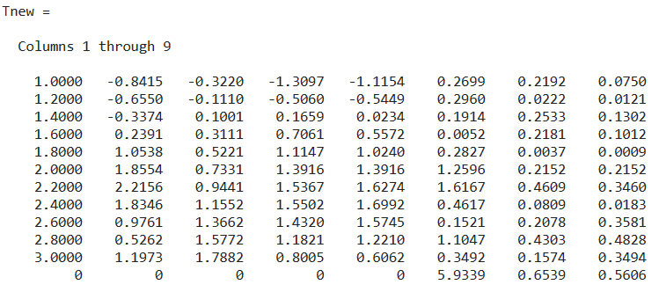

**4. Графики**

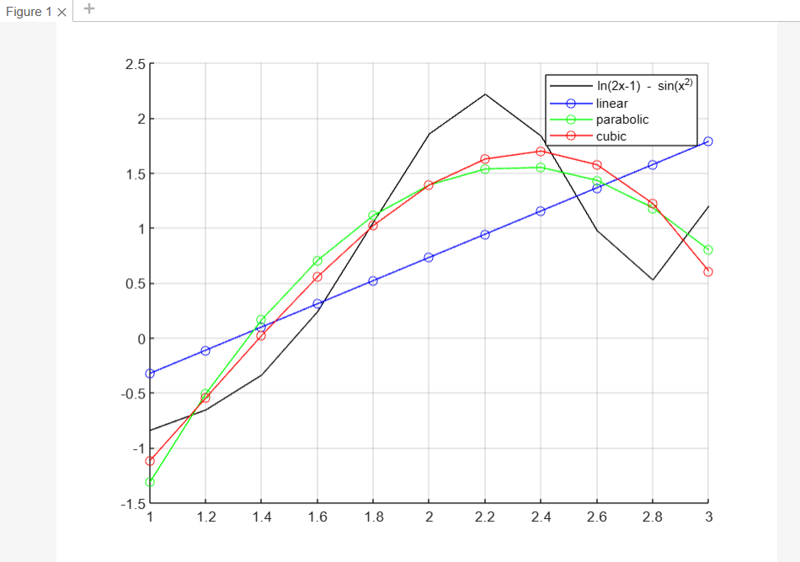

Министерство образования и науки Российской Федерации

**Федеральное государственное бюджетное образовательное учреждение высшего профессионального образования «Московский государственный технический университет имени Н. Э. Баумана (национальный исследовательский университет)»**

*Факультет «Фундаментальные науки»*

*Кафедра «Высшая математика»*

**Лабораторный практикум**

по дисциплине «Методы вычислений»

Лабораторная работа №6 на тему:

«Сплайн-интерполяция»

Вариант - 2

*Выполнила студентка группы ФН1-51Б Ашмарина И.В.*

*Преподаватель доцент кафедры ФН-1 Храпов П.В.*

*Москва — 2023*

**Задание:**

1. Написать программу, которая строит таблицу значений y(i) = f(a + ih) на отрезке [a, b] с шагом h = (b-a)/n
2. По полученной таблице вычислить коэффициенты сплайна, используя метод прогонки.
3. Вычислить значения сплайна и заданной функции в серединах получившихся интервалов
4. Вычисления произвести при числе разбиений n = 5, 25, 125.
5. Результаты оформить в виде таблицы, столбцами которой являются:

2.1 значения середин интервалов x’(i)

2.2 значения заданной функции y(i) = f(x’(i))

2.3 значения сплайна

**1. Теоретическая часть**

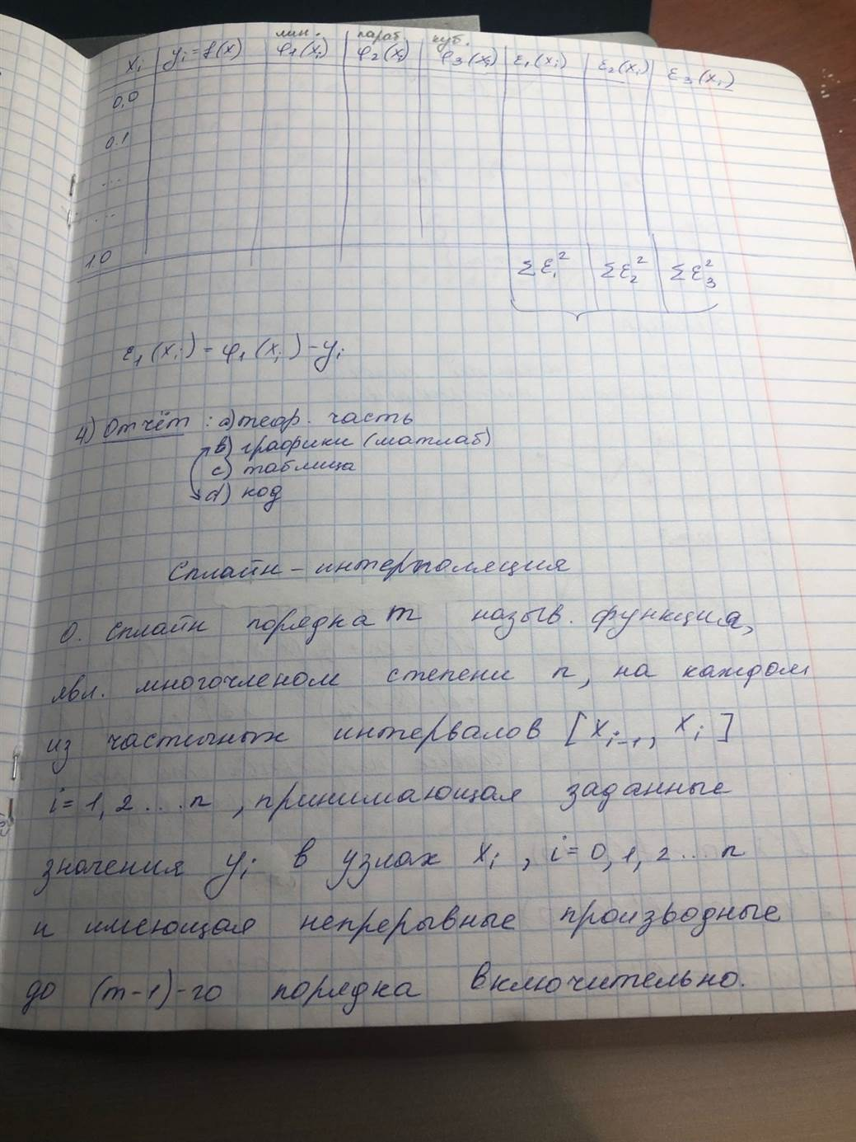 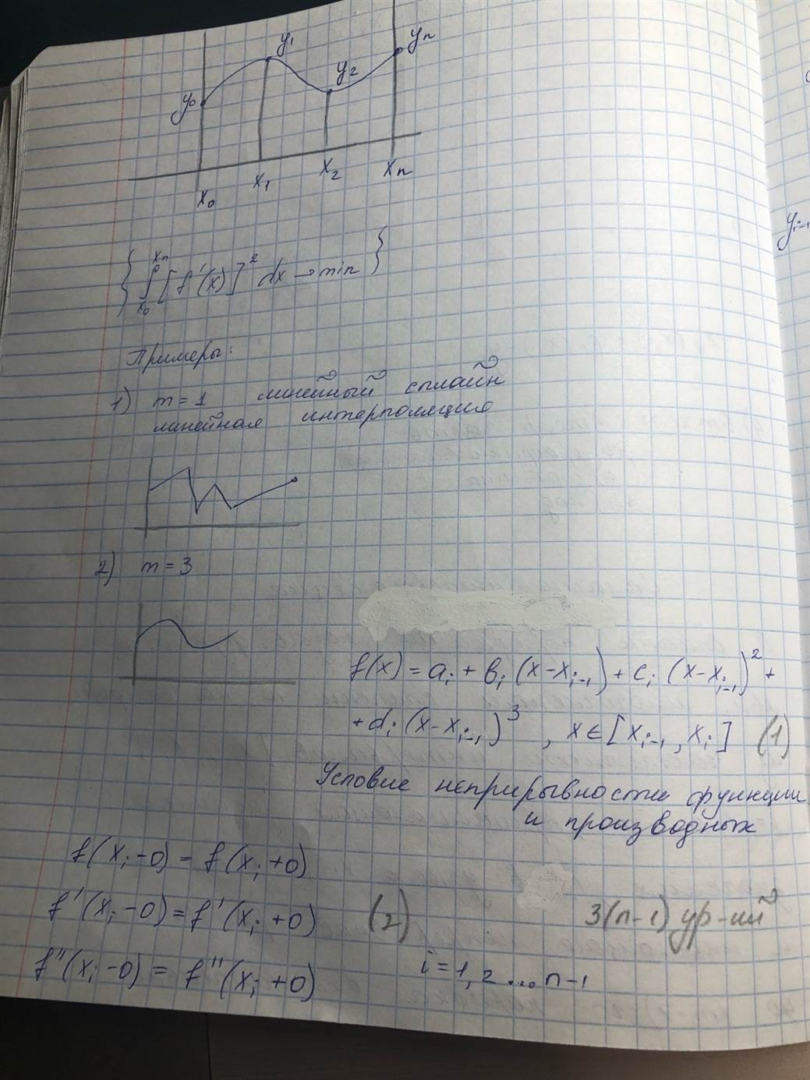 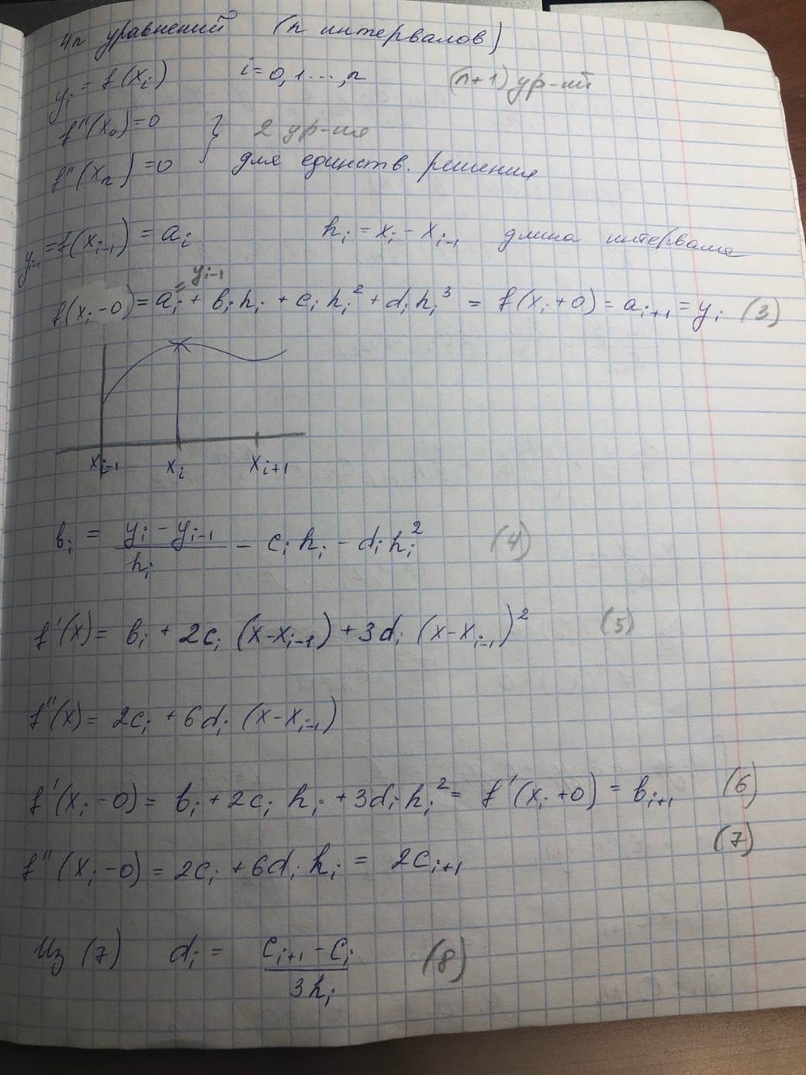 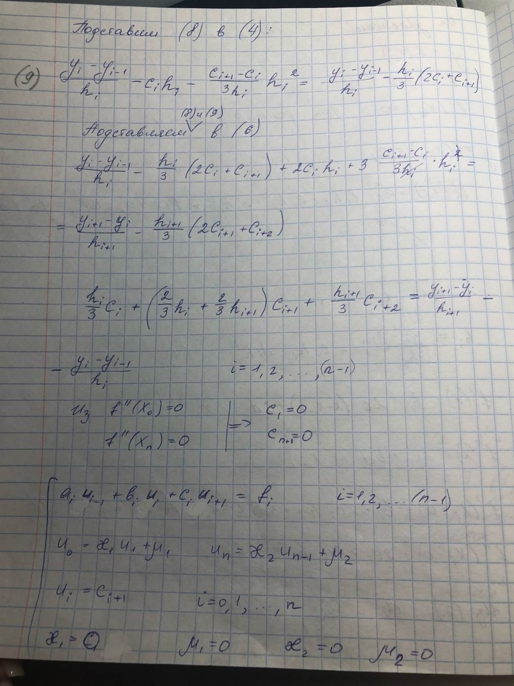 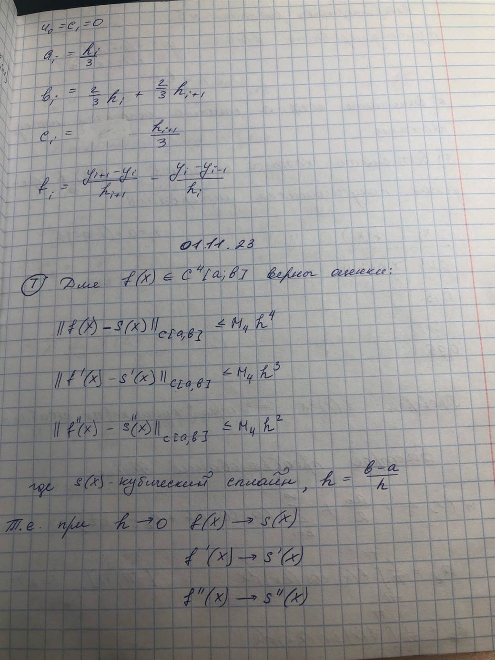 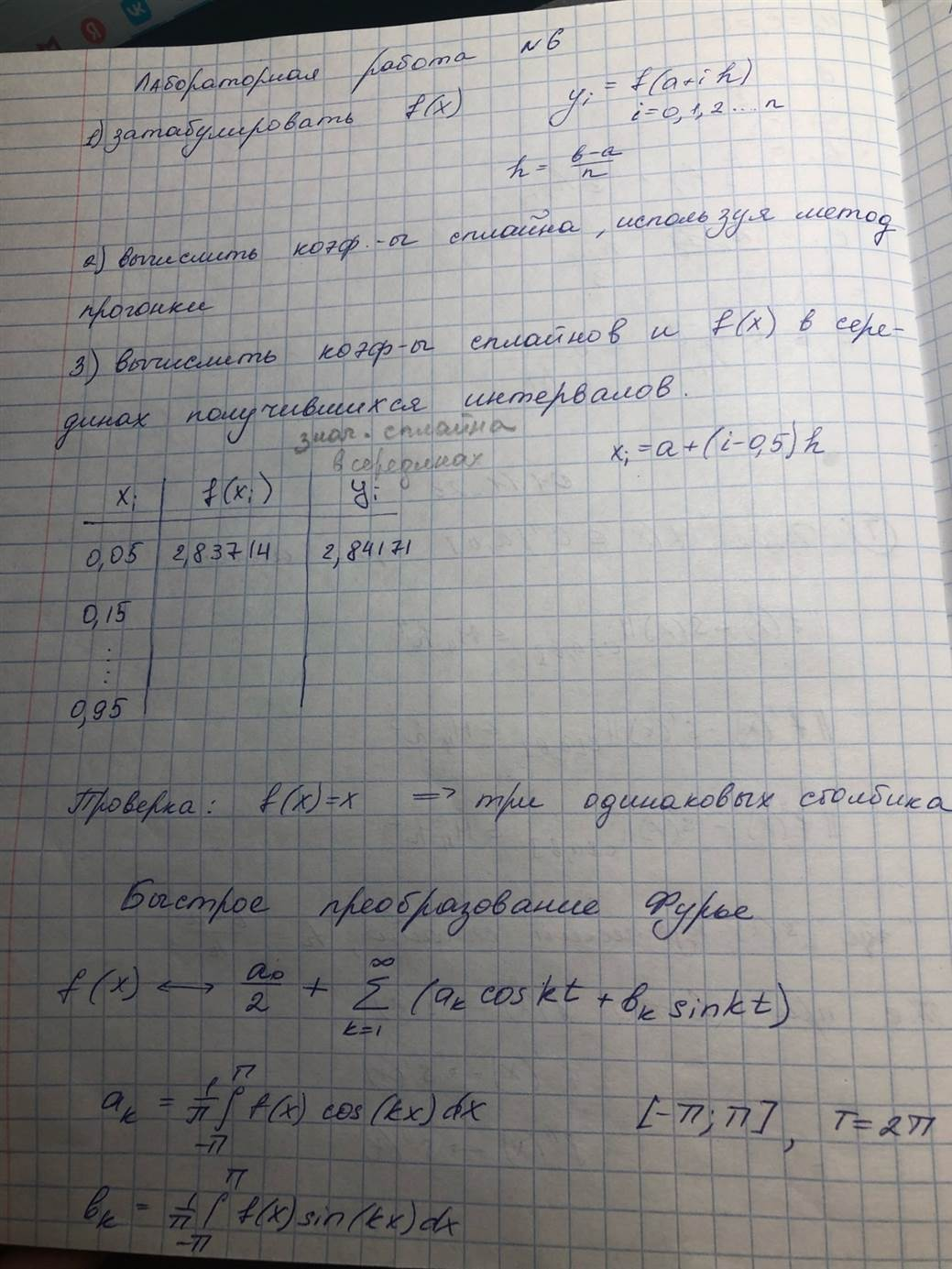

**2. Код программы**

%format long

a = 1;

b = 3;

n = 10;

h = (b-a)/n;

[x,y] = functia();

%x,y

kappa1 = 0;

kappa2 = 0;

mu1 = 0;

mu2 = 0;

for i=1:(n-1)

a(i) = h/3;

c(i) = h/3;

b(i) = (4/3)*h;

f(i) = ((y(i+2) - 2*y(i+1) + y(i))/h);

end

alpha(1) = kappa1;

beta(1) = mu1;

for i=1:(n-1)

alpha(i+1) = - c(i)/(a(i)*alpha(i) + b(i));

end;

for i=1:(n-1)

beta(i+1) = (f(i) - a(i)*b(i))/(a(i)*alpha(i) + b(i));

end;

alpha;

beta;

y1(n+1) = (kappa2*beta(n-1) + mu2)/(1 - kappa2*alpha(n-1));

for i=1:n

y1(n+1-i) = alpha(n+1-i)*y1(n-i+2) + beta(n+1-i);

end;

m=y1;

c=m;

a=y + 0.05;

c=zeros(n+1);

for i=1:(n)

%c(i+1) = (m(i));

d(i) = ((m(i+1) - m(i))/(3*h));

b(i) = ((y(i+1)-y(i))/h) - (h/3)*(2*c(i) + c(i+1));

%a,b,c,d

Rez = ones(n,3);

for i=1:n

x_1(i) = 1 + h*(i-0.5);

%y_1(i) = x_1(i);

y_1(i) = log(2*x_1(i)-1) - sin(x_1(i)^2);

g(i) = a(i) + (b(i)/2)*(x_1(i) - x(i)) + (c(i)/4)*((x_1(i) - x(i))^(2)) + (d(i)/8)*((x_1(i) - x(i))^(3));

end

Rez(:,1) = x_1;

Rez(:,2) = y_1;

Rez(:,3) = g;

n

Rez

**3. Результаты**

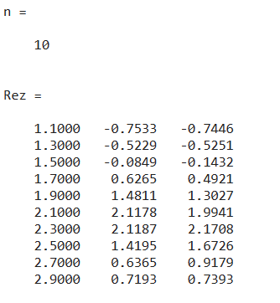

Министерство образования и науки Российской Федерации

**Федеральное государственное бюджетное образовательное учреждение высшего профессионального образования «Московский государственный технический университет имени Н. Э. Баумана (национальный исследовательский университет)»**

*Факультет «Фундаментальные науки»*

*Кафедра «Высшая математика»*

**Лабораторный практикум**

по дисциплине «Методы вычислений»

Лабораторная работа №7 на тему:

«Быстрое преобразование Фурье»

Вариант - 2

*Выполнила студентка группы ФН1-51Б Ашмарина И.В.*

*Преподаватель доцент кафедры ФН-1 Храпов П.В.*

*Москва — 2023*

**Задание:**

Основное назначение преобразования Фурье - выделить частоты регулярных составляющих сигнала, зашумленного помехами. Рассмотрим данные, поступающие с частотой 1000 Гц. Сформируем сигнал, содержащий регулярные составляющие с частотами 50*(N(mod3+1) Гц, 120*(N(mod2)+1) Гц, 30*(N(mod5)+1) и случайную аддитивную компоненту с нулевым средним N(mod3)* randn(size(t)) (N-номер студента в журнале):

t = 0:0.001:0.6;

x=sin(2*pi*50*(N(mod3+1))*t+sin(2*pi*120*(N(mod2)+1)*t)+sin(2*pi*30*(N(mod5)+1)*t)+(N(mod3)+1)* randn(size(t))

Задание.

1. Реализовать одномерное преобразование Фурье этого сигнала на основе 512 точек и построив график спектральной плотности, выделить три частоты, на которых амплитуда спектра максимальна.

Преобразование Фурье сделать:

а) на основе определения;

б) быстрое преобразование Фурье;

в) с использованием встроенной функции Матлаба.

Сравнить все три результата и вывести их графики на экран.

Сделать во всех трех случаях обратное преобразование Фурье, и убедиться, что при этом получится исходный сигнал.

1. **Теоретическая часть**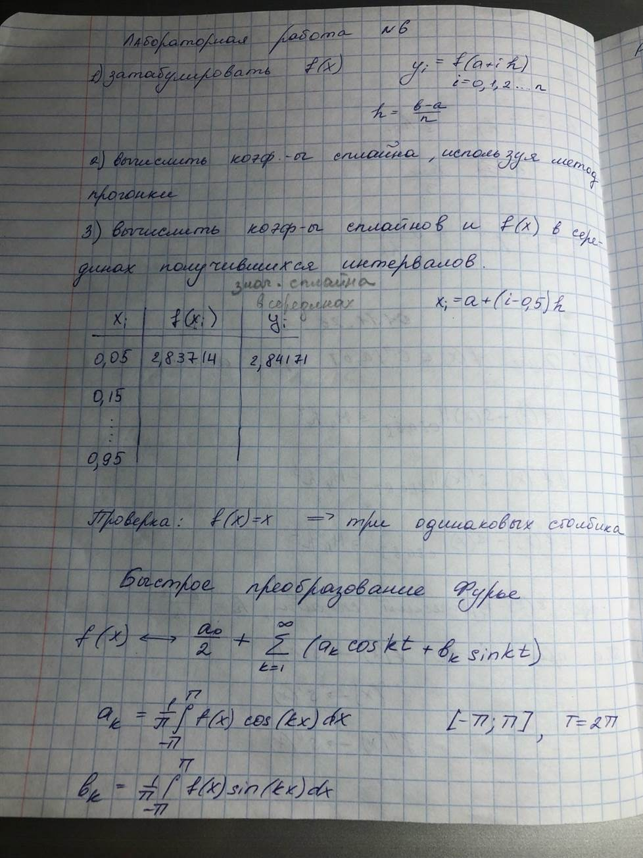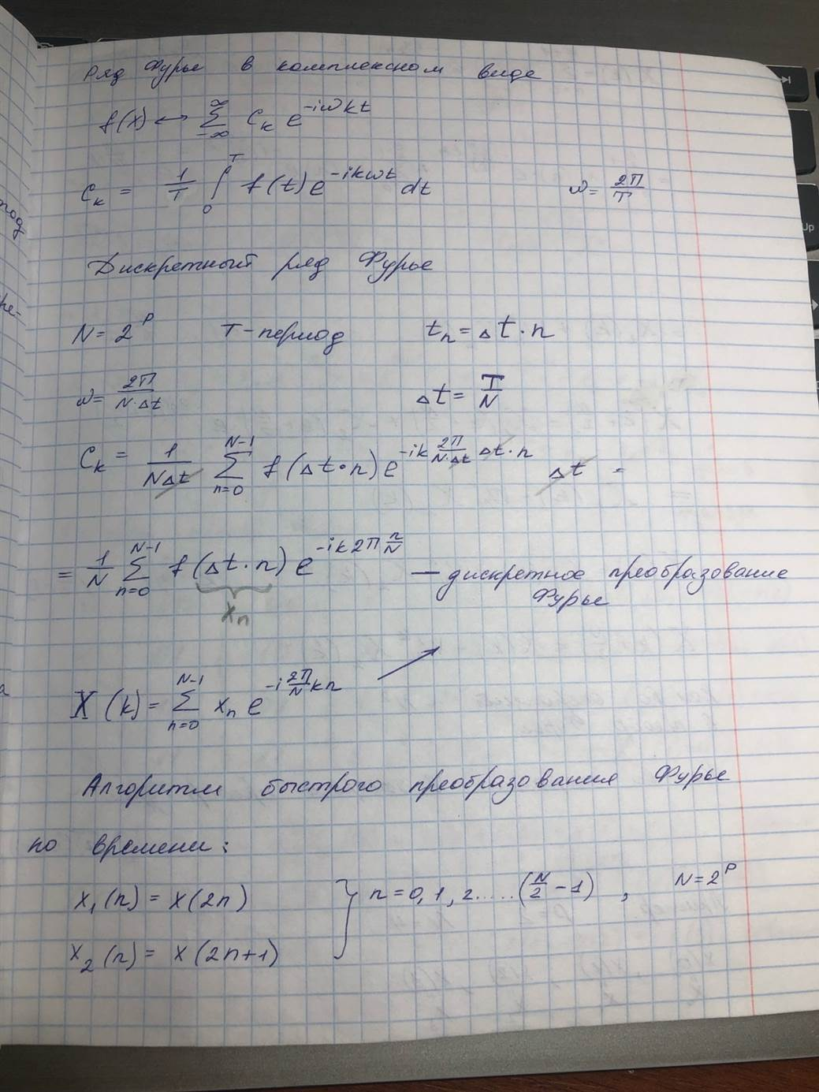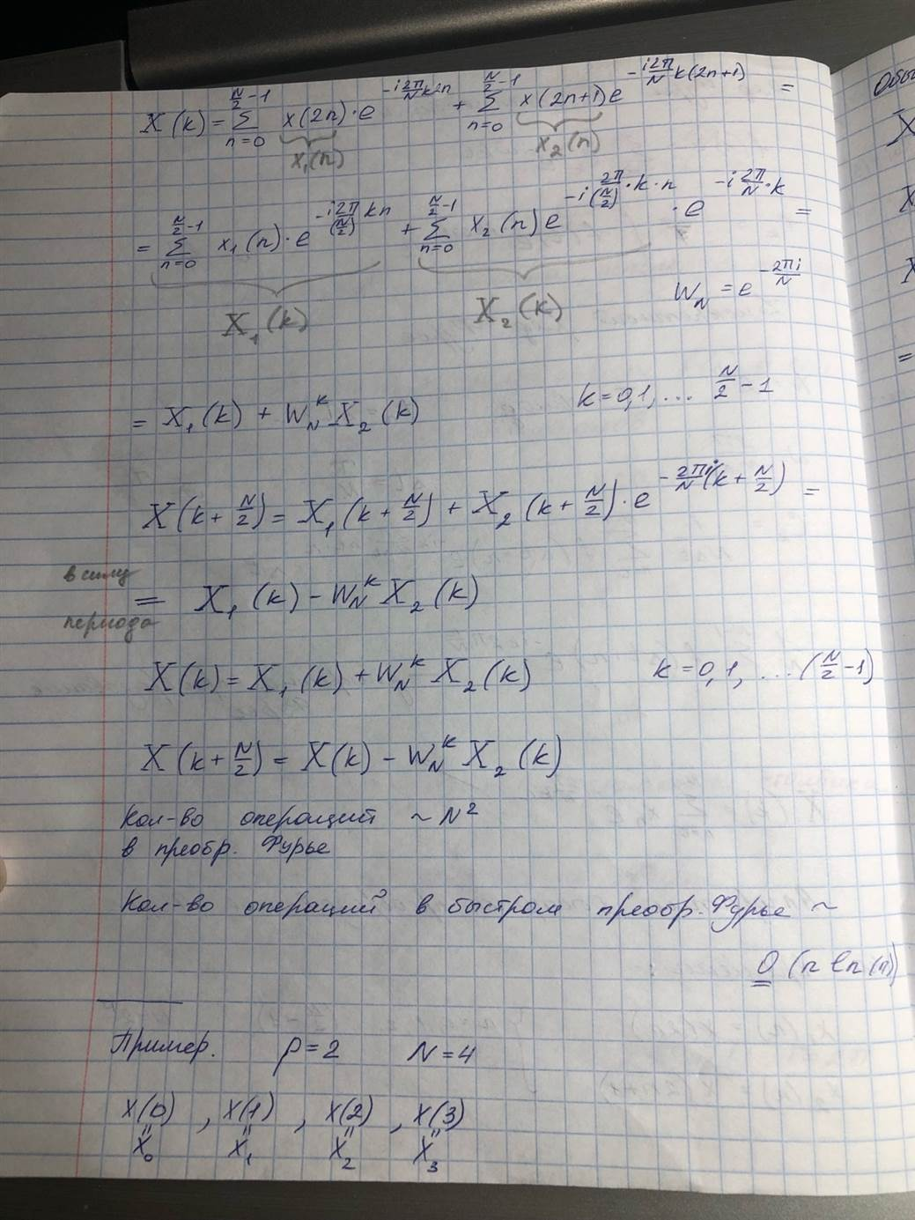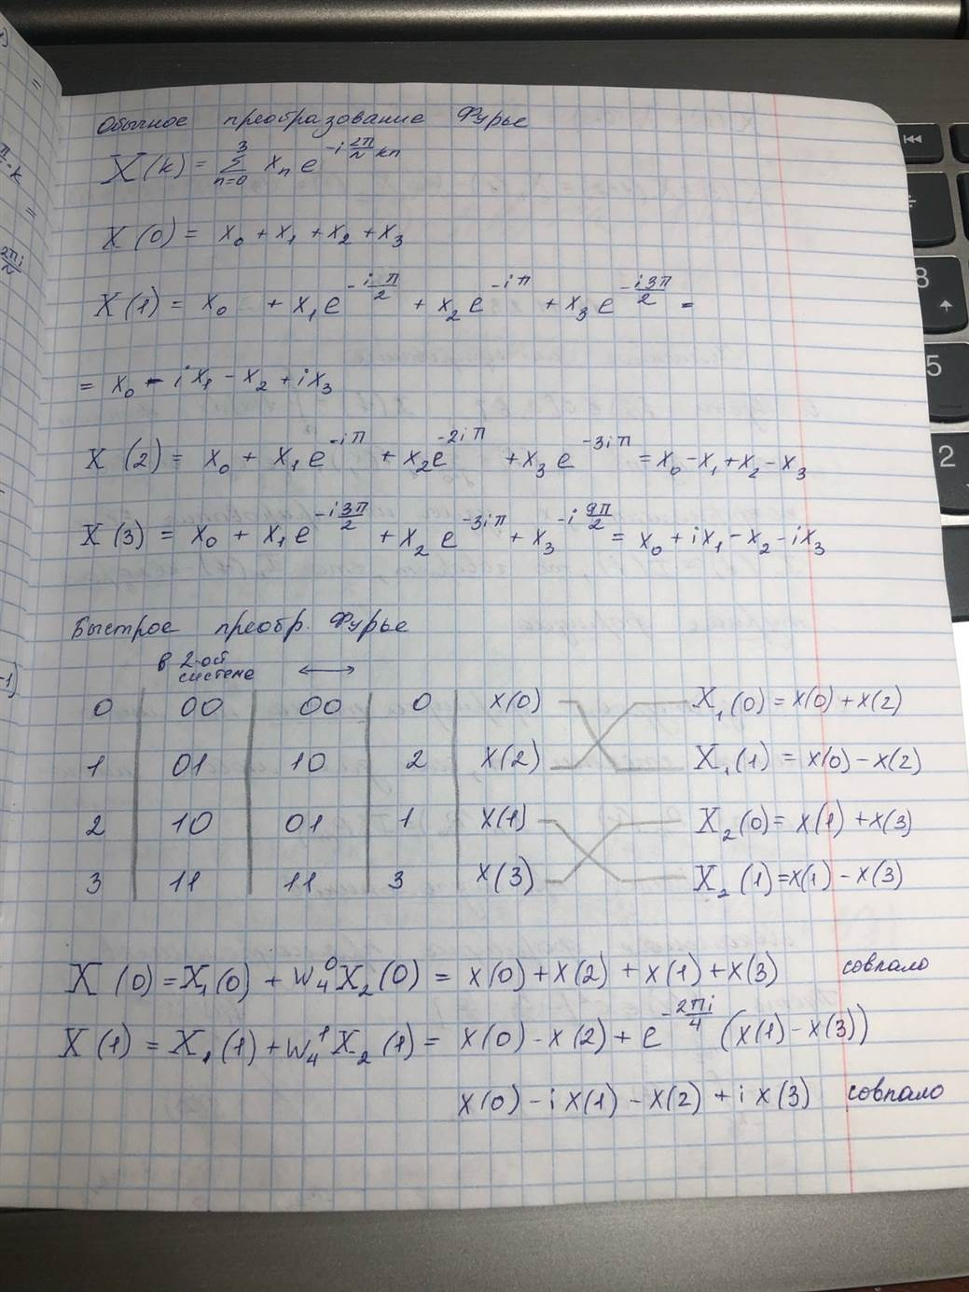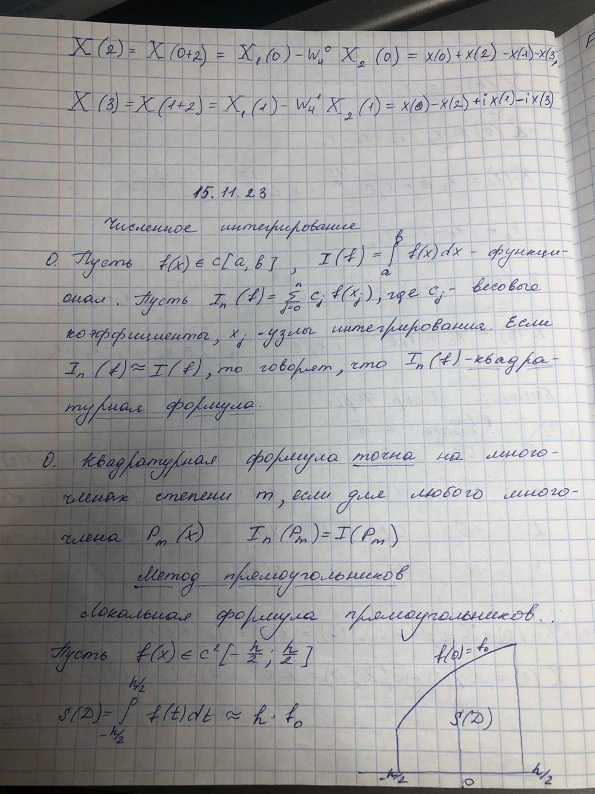
2. **Код программы**

function z = bpf;

clc;

t = 0:0.001:0.6; %от 0 до 0.6 с шагом 0.001 разброс по времени

x = sin(2 * pi * 50* 3 * t) + sin(2 * pi * 120 * t) + sin(2 * pi * 30 * 3 * t);%исходная функция

y = x + 3 * randn(size(t));% функция + 4 компонента

f = 1000 * (0:255)/512;%область определения

figure(1), plot(y(1:512)), grid ; %график сигнала

Y = fft(y, 512); %функция преобр фурье встроенная

Pyy = Y.*conj(Y)/512; %спектральная плотность, conj(комплексно споряженное)

f = 1000 * (0:255)/512;%область определения

figure(2), plot(f, Pyy(1:256)), grid ; % спектральная плотность

figure(3), plot(f, real(Y(1:256))), grid ; %действительная часть встроенной функции БПФ

figure(4), plot(f, imag(Y(1:256))), grid ; % мнимая часть втроенной функции БПФ

YY = ifft(Y, 512); % обратное быстрое преобр фурье встроенная

figure(5), plot(YY(1:512)), grid %обратное ПФ встроенной БПФ

n=9;

N=2^n;%разбиение

for k=0:(N-1)%преобразование в двоичную систему

p=k;

for i=1:n

Number(k+1,i)=p-fix(p/2)*2; % fix это округление до целого в сторону нуля

p=fix(p/2);

end;

Number(k+1,n+1)=k;

end;

for k=0:(N-1)%инверсия

Number(k+1,n+2)=0;

for i=1:n

Number(k+1,n+2)=Number(k+1,n+2)+2^(n-i)*Number(k+1,i);

end;

xx(k+1)=y(Number(k+1,n+2)+1);

%

end;

Number;

xx;

xxx = xx;

for k=1:n

for j=0:(2^(n-k)-1)

for l=0:(2^(k-1)-1)

xx0=xxx(j*2^k+l+1)+exp(-2i*pi*l/(2^k))*xxx(j*2^k+2^(k-1)+l+1);

xx1=xxx(j*2^k+l+1)-exp(-2i*pi*l/(2^k))*xxx(j*2^k+2^(k-1)+l+1);

xxx(j*2^k+l+1)=xx0;

xxx(j*2^k+2^(k-1)+l+1)=xx1;

end;

end;

end;

xxx;

Pxx = xxx.*conj(xxx)/512;%спектральная плотность

f = 1000 * (0:255)/512;%шаг по х

figure(6), plot(f, real(xxx(1:256))), grid ; %действительная часть БПФ вручную

figure(7), plot(f, imag(xxx(1:256))), grid ; % мнимая часть БПФ вручную

figure(8), plot(f, Pxx(1:256)), grid ; % спектр плотность БПФ вручную

YY1 = ifft(xxx, 256);

figure(9), plot(real(YY1(1:256))), grid ; % обратное ПФ от ручного БПФ

%дискретное вручную

for j = 0:N-1

sum = 0;

for k = 0:N-1

sum = sum + y(k+1) * exp(-1i*2*pi/N*j*k);

end

X_dft(j+1) = sum;

end

figure(10), plot(f, real(X_dft(1:256))), grid %действиетлная часть ДПФ вручную

figure(11), plot(f, imag(X_dft(1:256))), grid% мнимая часть ДПФ вручную

YY2 = ifft(X_dft, 256); % обратное дискретное преобр фурье вручную

figure(12), plot(real(YY2(1:256))), grid %должен получиться исходный сигнал

1. **Графики**

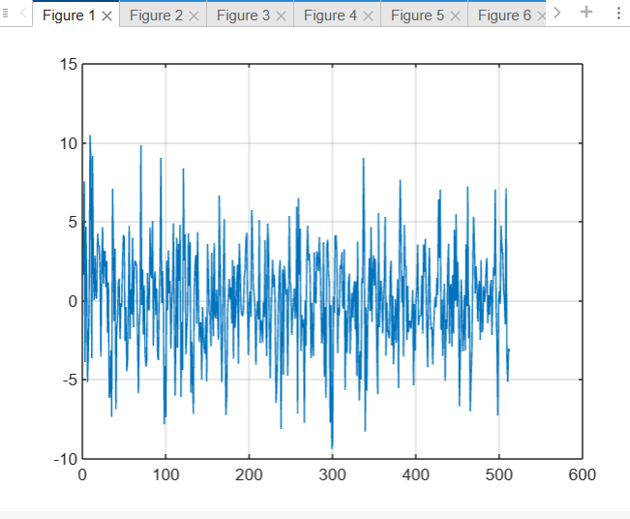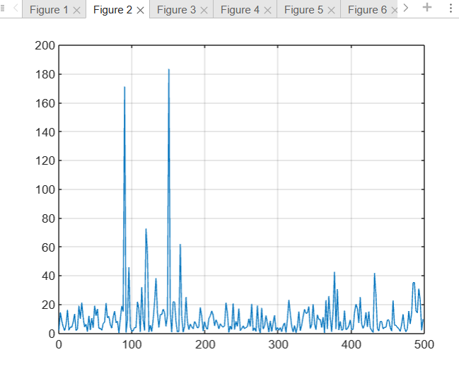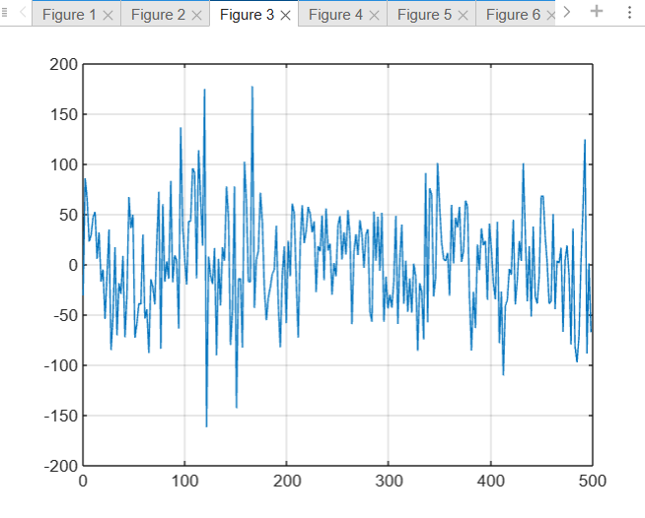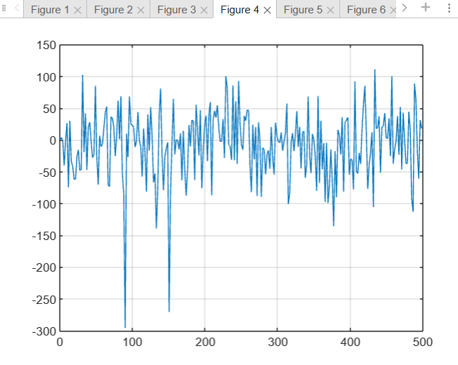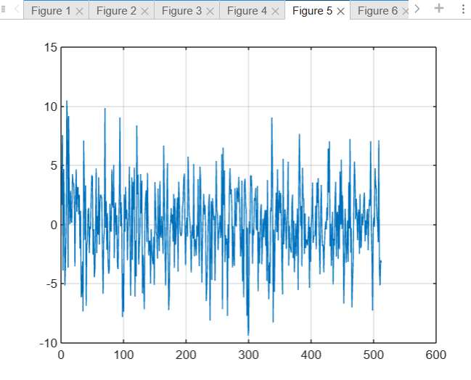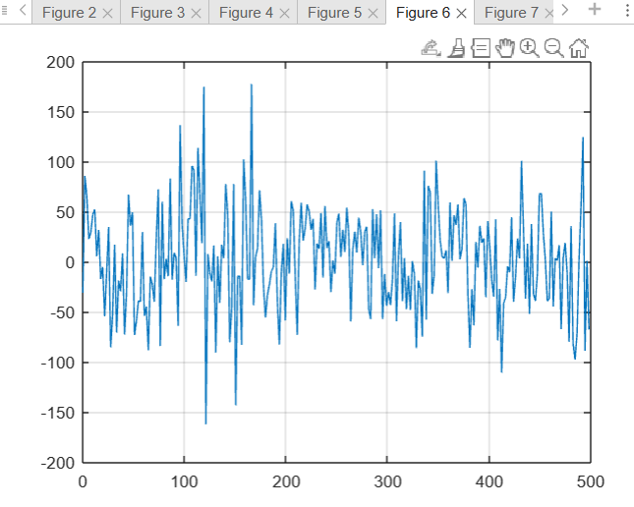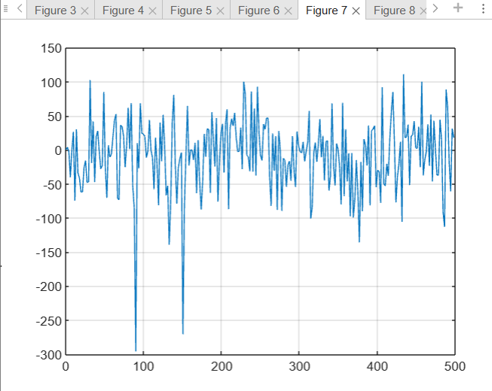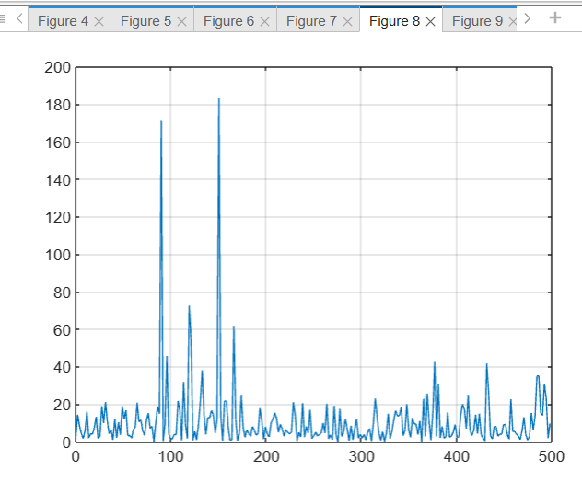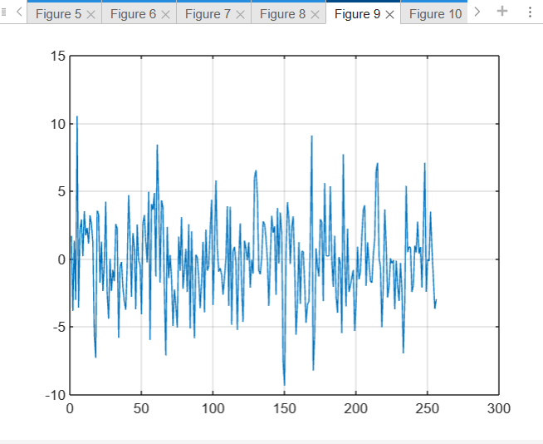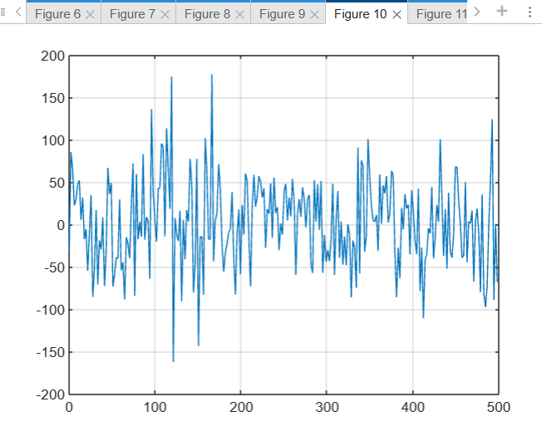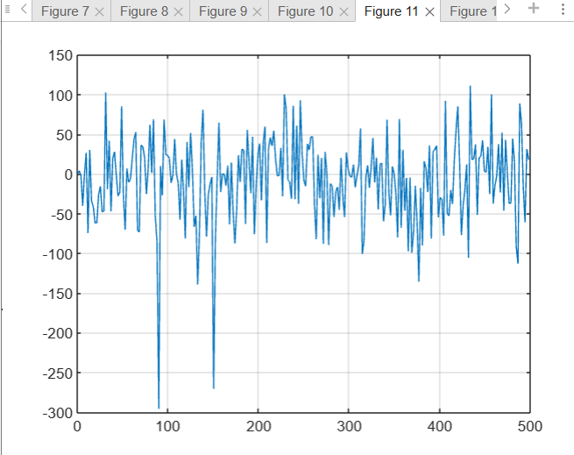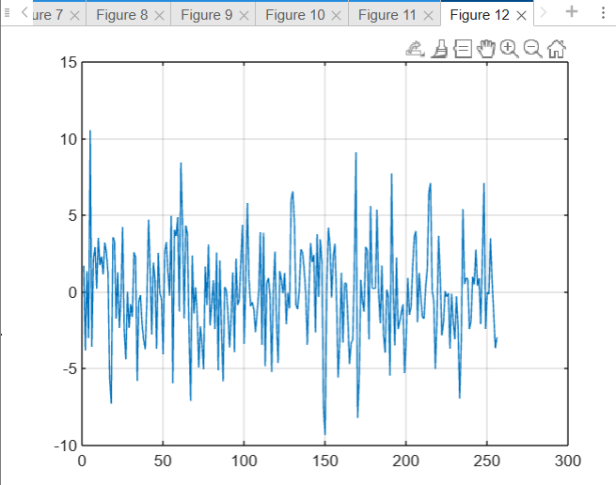

Министерство образования и науки Российской Федерации

**Федеральное государственное бюджетное образовательное учреждение высшего профессионального образования «Московский государственный технический университет имени Н. Э. Баумана (национальный исследовательский университет)»**

*Факультет «Фундаментальные науки»*

*Кафедра «Высшая математика»*

**Лабораторный практикум**

по дисциплине «Методы вычислений»

Лабораторная работа №8 на тему:

«Численное интегрирование»

Вариант - 2

*Выполнила студентка группы ФН1-51Б Ашмарина И.В.*

*Преподаватель доцент кафедры ФН-1 Храпов П.В.*

*Москва — 2023*

**Задание:**

Для предложенного варианта лабораторной работы необходимо:

1. Вычислить интеграл аналитически.

2. Вычислить интеграл численно с точностью до ε = 0,000001 и n = 8 :

• по формуле средних прямоугольников;

• по формуле трапеций;

• по формуле Симпсона.

Точность вычислений определяется с помощью правила Рунге.

Алгоритм вычислений с использованием правила Рунге. Приближенное вычисление интеграла с заданной точностью ε проводим методом итераций. Сделать уточнение по Ричардсону.

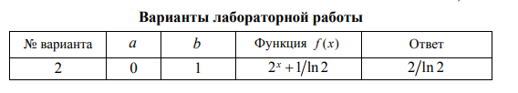

1. **Теоретическая часть**

 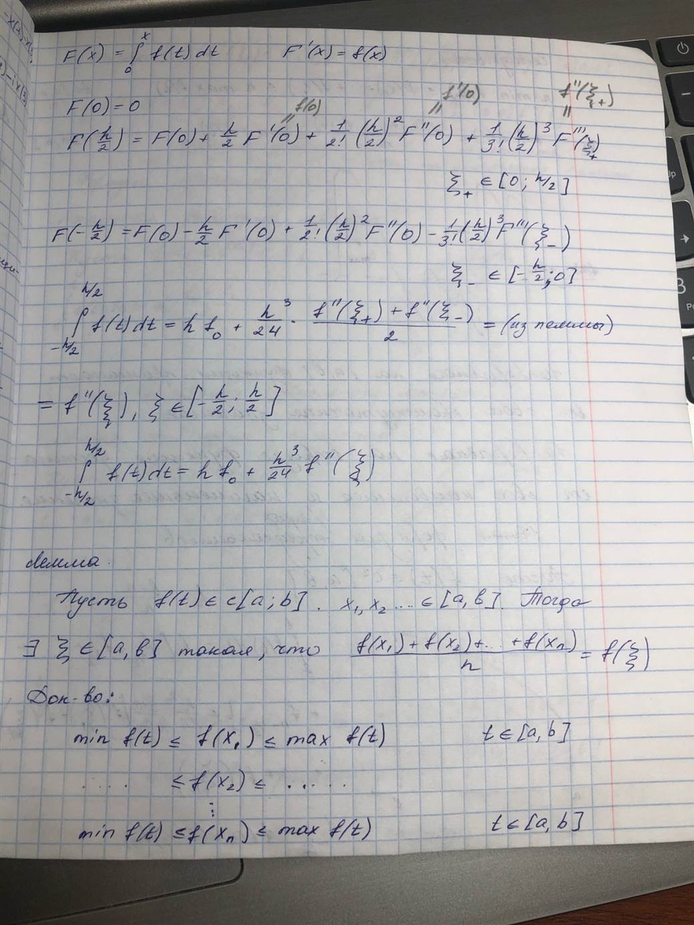 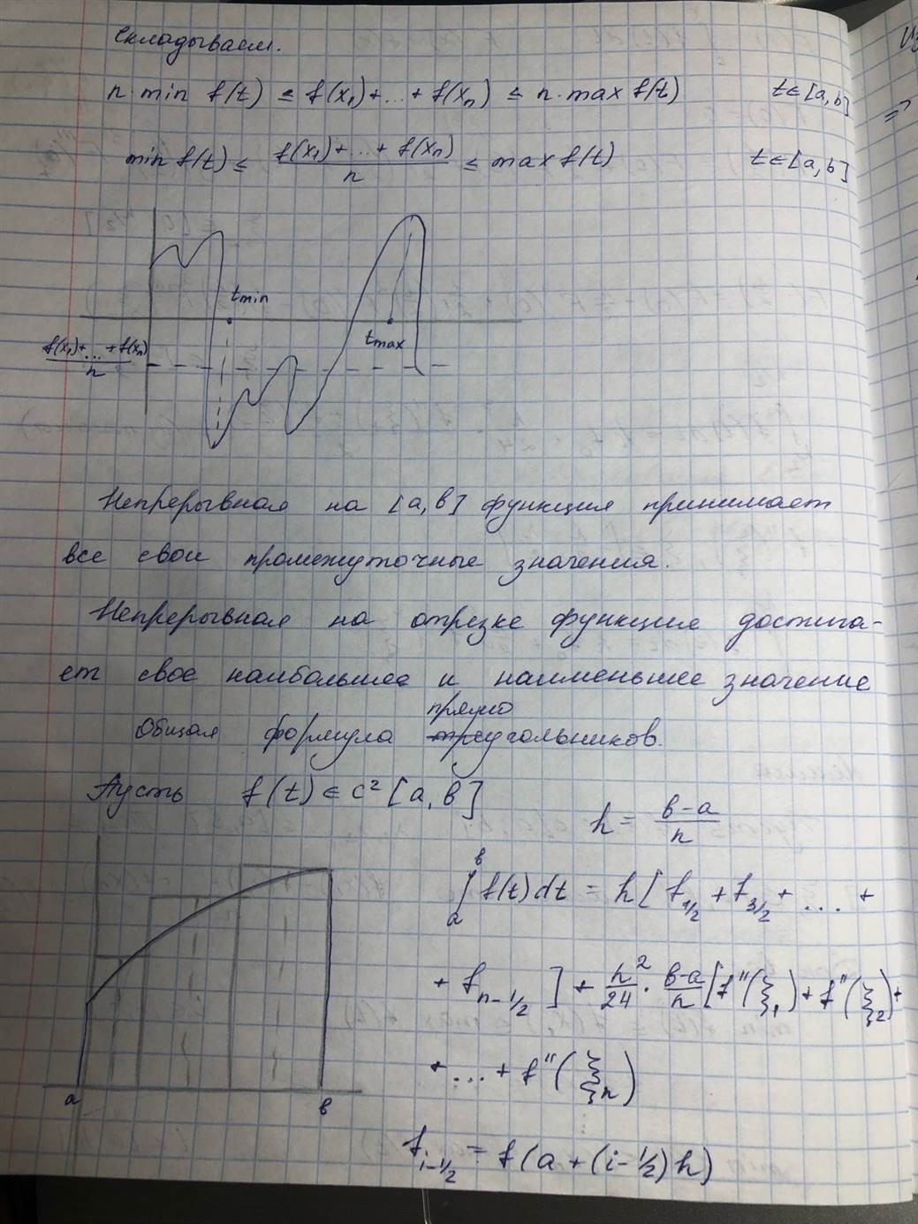 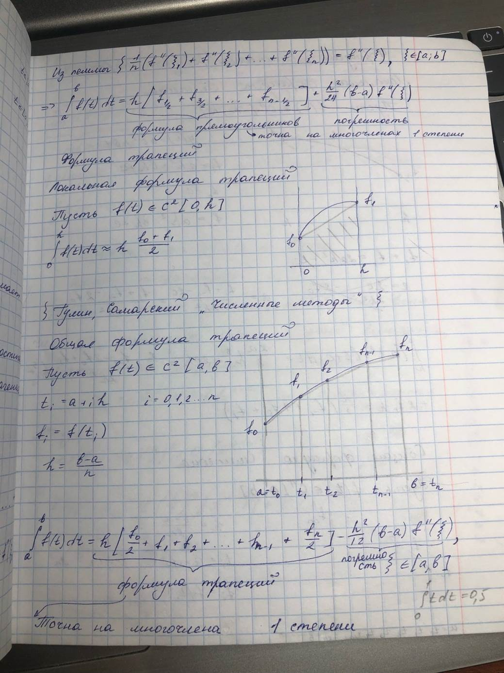 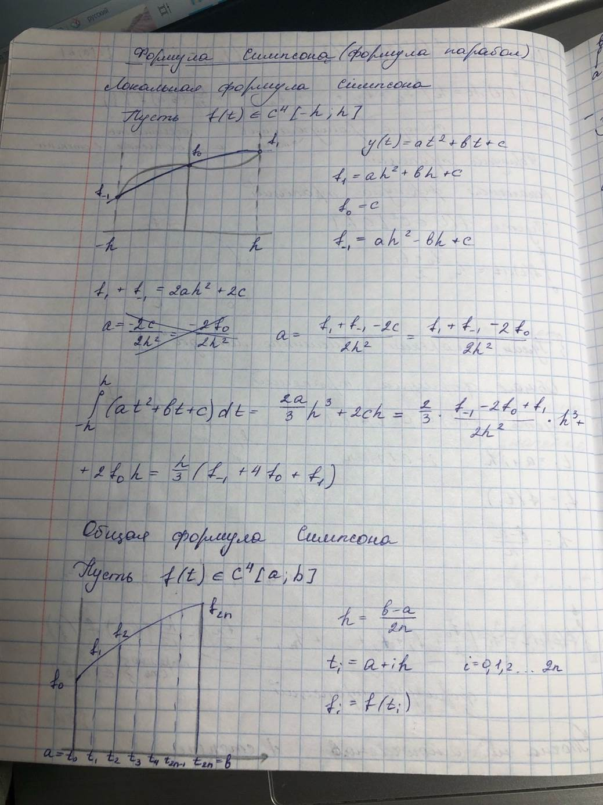 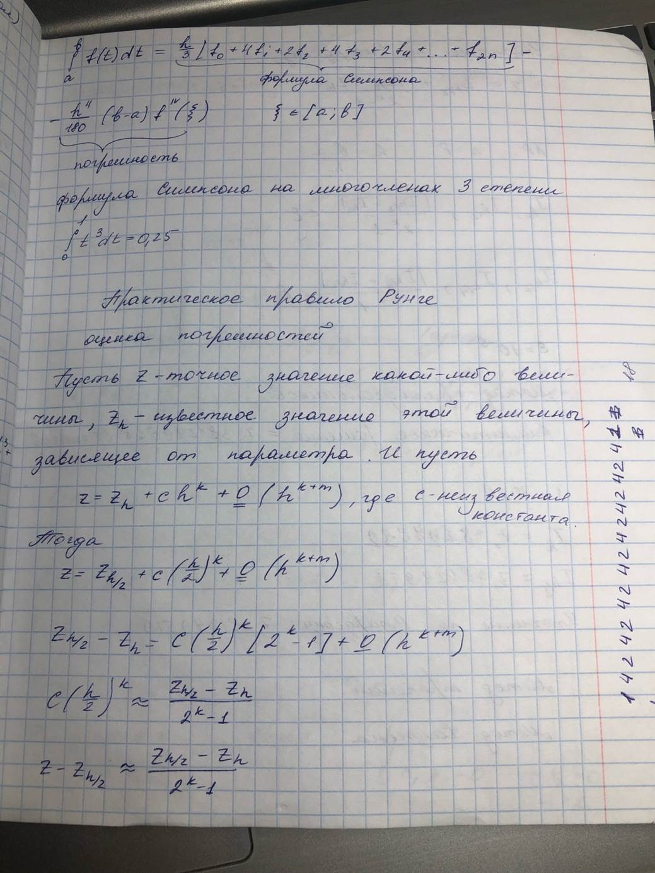 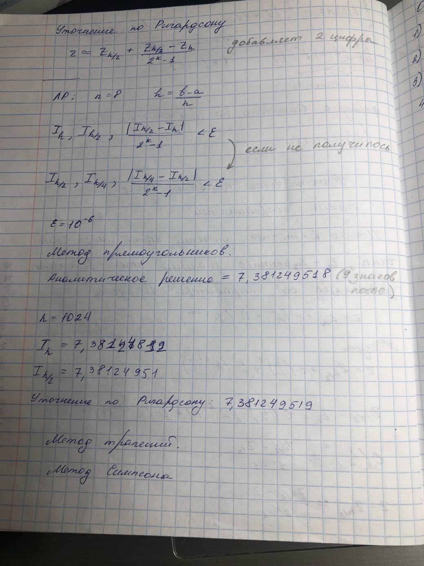

1. **Аналитическое решение**

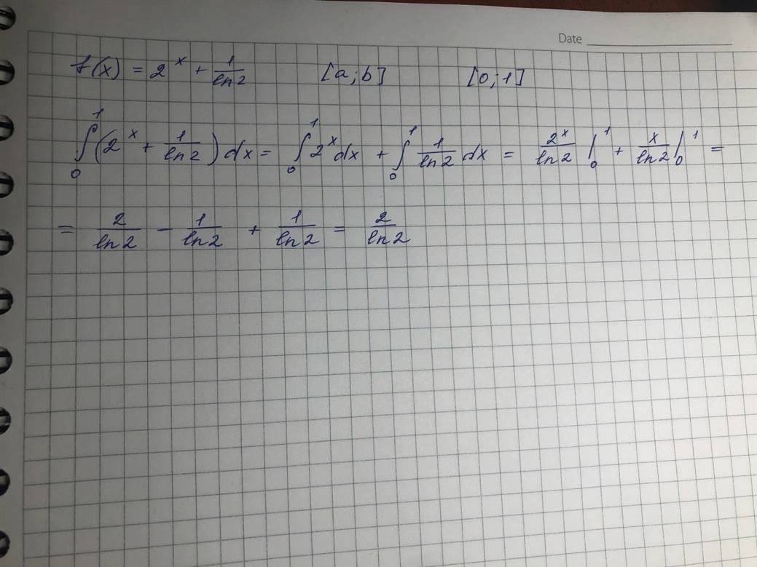

1. **Код программы**

function [] = Pryamoyg()

clc;

format long

eps = 0.000001;

a = 0;

b = 1;

% метод прямоугольников для I(h)

n = 8;

h = (b-a)/n;

k = 2;

x = a+h/2 : h : b;

for i=1:n

f(i) = 2^x(i) + 1/log(2);

%f(i) = x(i);

end

f;

y=f;

I1 = 0;

for i = 1 : n %сумма площадей прямоугольников

I1 = I1 + h*y(i);

end

I1;

%метод прямоугольников для I(h/2)

n1=2*n;

h1 = (b-a)/n1;

x = (a+h1)/2 : h1 : b;

for i=1:n1

f(i) = 2^x(i) + 1/log(2);

%f(i) = x(i);

end

y = f;

I2 = 0;

for i = 1 : n1

I2 = I2 + h1*y(i);

end

I2;

d = abs(I2 - I1)/(2^k-1);

kol = 0;

while d>eps

%в цикле повторяются уже сделанные действия, только I в 2 раза меньше

n = n1;

h = (b-a)/n;

k = 2;

x = a+h/2 : h : b;

for i=1:n

f(i) = 2^x(i) + 1/log(2);

%f(i) = x(i)

end

f;

y=f;

I1 = 0;

for i = 1 : n

I1 = I1 + h*y(i);

end

I1;

n1=2*n;

h1 = (b-a)/n1;

x = (a+h1)/2 : h1 : b;

for i=1:n1

f(i) = 2^x(i) + 1/log(2);

%f(i) = x(i);

end

y = f;

I2 = 0;

for i = 1 : n1

I2 = I2 + h1*y(i);

end

I2;

d = abs(I2 - I1)/(2^k-1);

kol = kol + 1;

end

kol

disp('Функция:');

fprintf('y = 2^x + 1/log(2)' );

answer = 2/log(2); %правильный ответ

h

h1

disp('Решение методом прямоугольников');

disp('Аналитическое решение');

disp(answer);

disp('Метод прямоугольников (h):');

disp(I1);

disp('Метод прямоугольников (h/2):');

disp(I2);

z = ((2^k)*I2 - I1)/(2^k-1) ;

disp('Уточнение по Ричардсону:');

disp(z);

end

function [] = Trapezia()

clc;

format long

eps = 0.000001;

a = 0;

b = 1;

% метод трапеций для I(h)

n = 8;

h = (b-a)/n;

k = 2;

x = a : h : b;

for i=1:n+1

f(i) = 2^x(i) + 1/log(2);

end

f;

y=f;

I1 = h*(y(1) + y(n+1))/2; %в начале и конце половина значений

for i = 2 : n %сама сумма площадей трапеций

I1 = I1 + h*y(i);

end

I1;

%метод трапеций для I(h/2)

n1=2*n;

h1 = (b-a)/n1;

x = a : h1 : b;

for i=1:n1+1

f(i) = 2^x(i) + 1/log(2);

end

y = f;

I2 = h1*(y(1) + y(n1+1))/2;

for i = 2 : n1

I2 = I2 + h1*y(i);

end

I2;

d = abs(I2 - I1)/(2^k-1);

kol = 0;

while d>eps

n = n1;

h = (b-a)/n;

k = 2;

x = a : h : b;

for i=1:n+1

f(i) = 2^x(i) + 1/log(2);

end

f;

y=f;

I1 = h*(y(1) + y(n+1))/2; %в начале и конце половина значений

for i = 2 : n %сама сумма площадей прямоугольников

I1 = I1 + h*y(i);

end

I1;

%метод трапеций для I(h/2)

n1=2*n;

h1 = (b-a)/n1;

x = a : h1 : b;

for i=1:n1+1

f(i) = 2^x(i) + 1/log(2);

end

y = f;

I2 = h1*(y(1) + y(n1+1))/2;

for i = 2 : n1

I2 = I2 + h1*y(i);

end

I2;

d = abs(I2 - I1)/(2^k-1);

kol = kol + 1;

end

kol

disp('Функция:');

fprintf('y = 2^x + 1/log(2)' );

answer = 2/log(2); %правильный ответ

h

h1

disp('Решение методом трапеций');

disp('Аналитическое решение');

disp(answer);

disp('Метод трапеций (h):');

disp(I1);

disp('Метод трапеций (h/2):');

disp(I2);

z = ((2^k)*I2 - I1)/(2^k-1) ;

disp('Уточнение по Ричардсону:');

disp(z);

end

function [] = Simpson()

clc;

eps = 0.000001;

a = 0;

b = 1;

% метод трапеций

n = 8;

n = 2*n;

h = (b-a)/n;

k = 4;

x = a : h : b;

for i=1:n+1

f(i) = 2^x(i) + 1/log(2);

%f(i) = x(i)^3;

end

f;

y=f;

I1 = h*(y(1) + y(n+1))/3; %в начале и конце значения

for i = 2 :2: n

I1 = I1 + 4*h*y(i)/3;

end

for i = 3 :2: n

I1 = I1 + 2*h*y(i)/3;

end

I1;

%для 2х разбиений

n1=2*n

h1 = (b-a)/n1;

x = a : h1 : b;

for i=1:n1+1

f(i) = 2^x(i) + 1/log(2);

%f(i) = x(i)^3;

end

y = f;

I2 = h1*(y(1) + y(n1+1))/3;

for i = 2 :2: n1

I2 = I2 + 4*h1*y(i)/3;

end

for i = 3 :2: n1

I2 = I2 + 2*h1*y(i)/3;

end

I2;

d = abs(I2 - I1)/(2^k-1);

kol = 0;

while (d>eps)

n = n1;

h = (b-a)/n;

k = 2;

x = a : h : b;

for i=1:n+1

f(i) = 2^x(i) + 1/log(2);

end

f;

y=f;

I1 = h*(y(1) + y(n+1))/3; %в начале и конце значения

for i = 2 :2: n

I1 = I1 + 4*h*y(i)/3;

end

for i = 3 :2: n

I1 = I1 + 2*h*y(i)/3;

end

I1;

%для 2х разбиений

n1=2*n;

h1 = (b-a)/n1;

x = a : h1 : b;

for i=1:n1+1

f(i) = 2^x(i) + 1/log(2);

end

y = f;

I2 = h1*(y(1) + y(n1+1))/3;

for i = 2 :2: n1

I2 = I2 + 4*h1*y(i)/3;

end

for i = 3 :2: n1

I2 = I2 + 2*h1*y(i)/3;

end

I2;

d = abs(I2 - I1)/(2^k-1)

kol = kol + 1;

end

kol

disp('Функция:');

fprintf('y = 2^x + 1/log(2) \n\n' );

answer = 2/log(2); %правильный ответ

answer = 2/log(2);

h

h1

disp('Решение методом Симпсона');

disp('Аналитическое решение');

disp(answer);

disp('Метод Симпсона (h):');

disp(I1);

disp('Метод Симпсона (h/2):');

disp(I2);

z = ((2^k)*I2 - I1)/(2^k-1) ;

disp('Уточнение по Ричардсону:');

disp(z);

end

1. **Результаты**

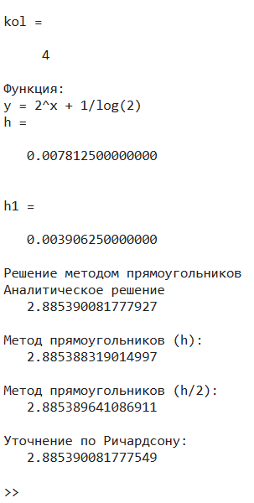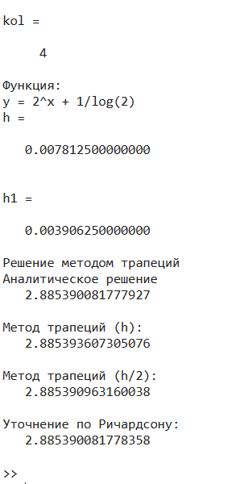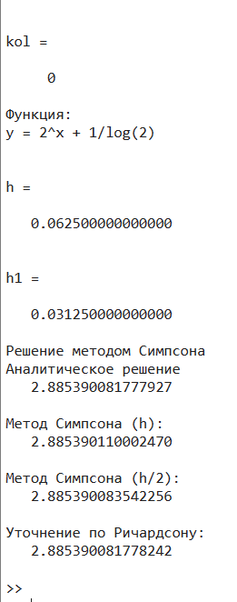

Министерство образования и науки Российской Федерации

**Федеральное государственное бюджетное образовательное учреждение высшего профессионального образования «Московский государственный технический университет имени Н. Э. Баумана (национальный исследовательский университет)»**

*Факультет «Фундаментальные науки»*

*Кафедра «Высшая математика»*

**Лабораторный практикум**

по дисциплине «Методы вычислений»

Лабораторная работа №9 на тему:

«Метод Рунге-Кутты 4-го порядка»

Вариант - 2

*Выполнила студентка группы ФН1-51Б Ашмарина И.В.*

*Преподаватель доцент кафедры ФН-1 Храпов П.В.*

*Москва — 2023*

**Задание:**

Для дифференциального уравнения (или системы уравнений) из предложенного варианта необходимо:

1. Получить точное решение уравнения (системы уравнений) с заданными начальными условиями.

2. Написать программу численного интегрирования системы дифференциальных уравнений методом Рунге - Кутты четвертого порядка с n=10

3. Вывести таблицу численных и аналитических значений

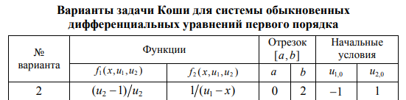

1. **Теоретическая часть**

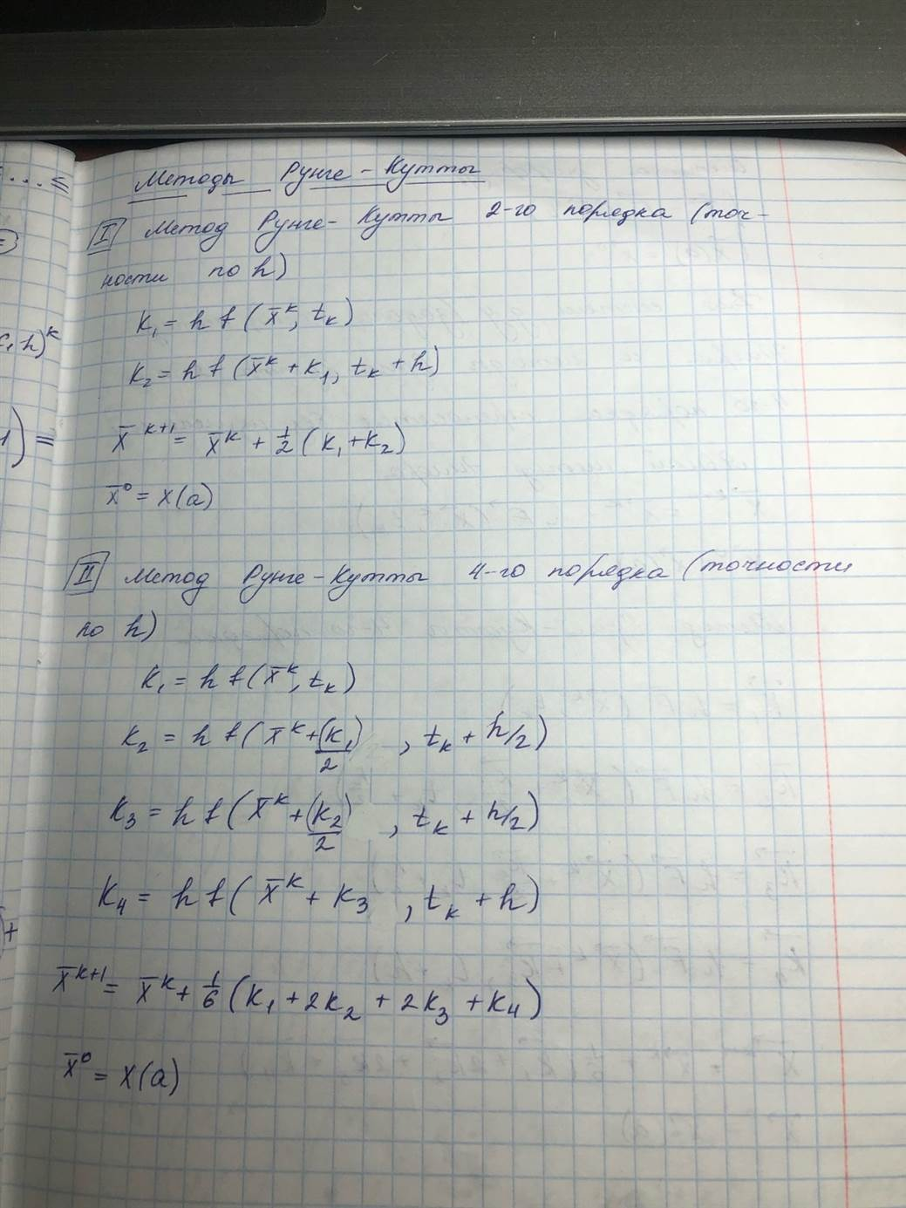 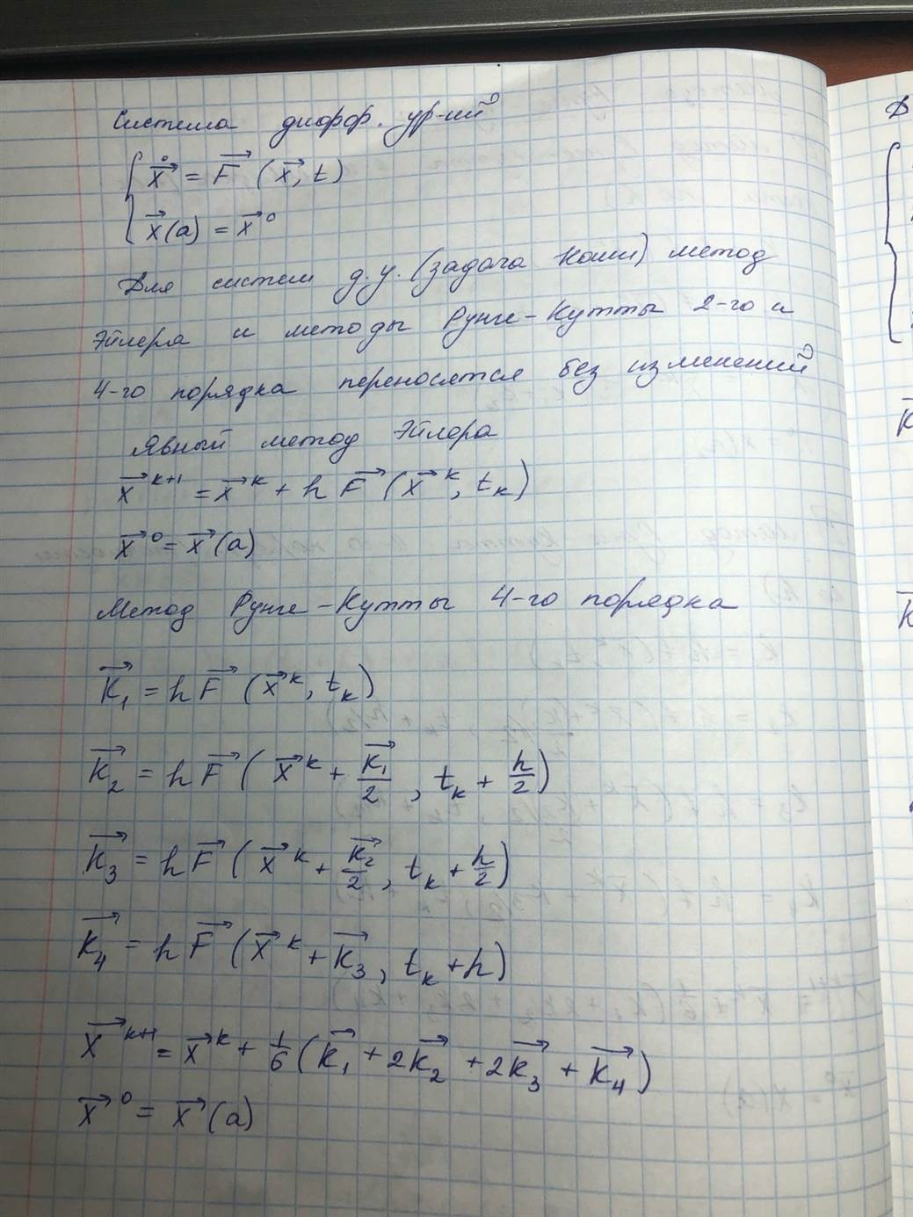 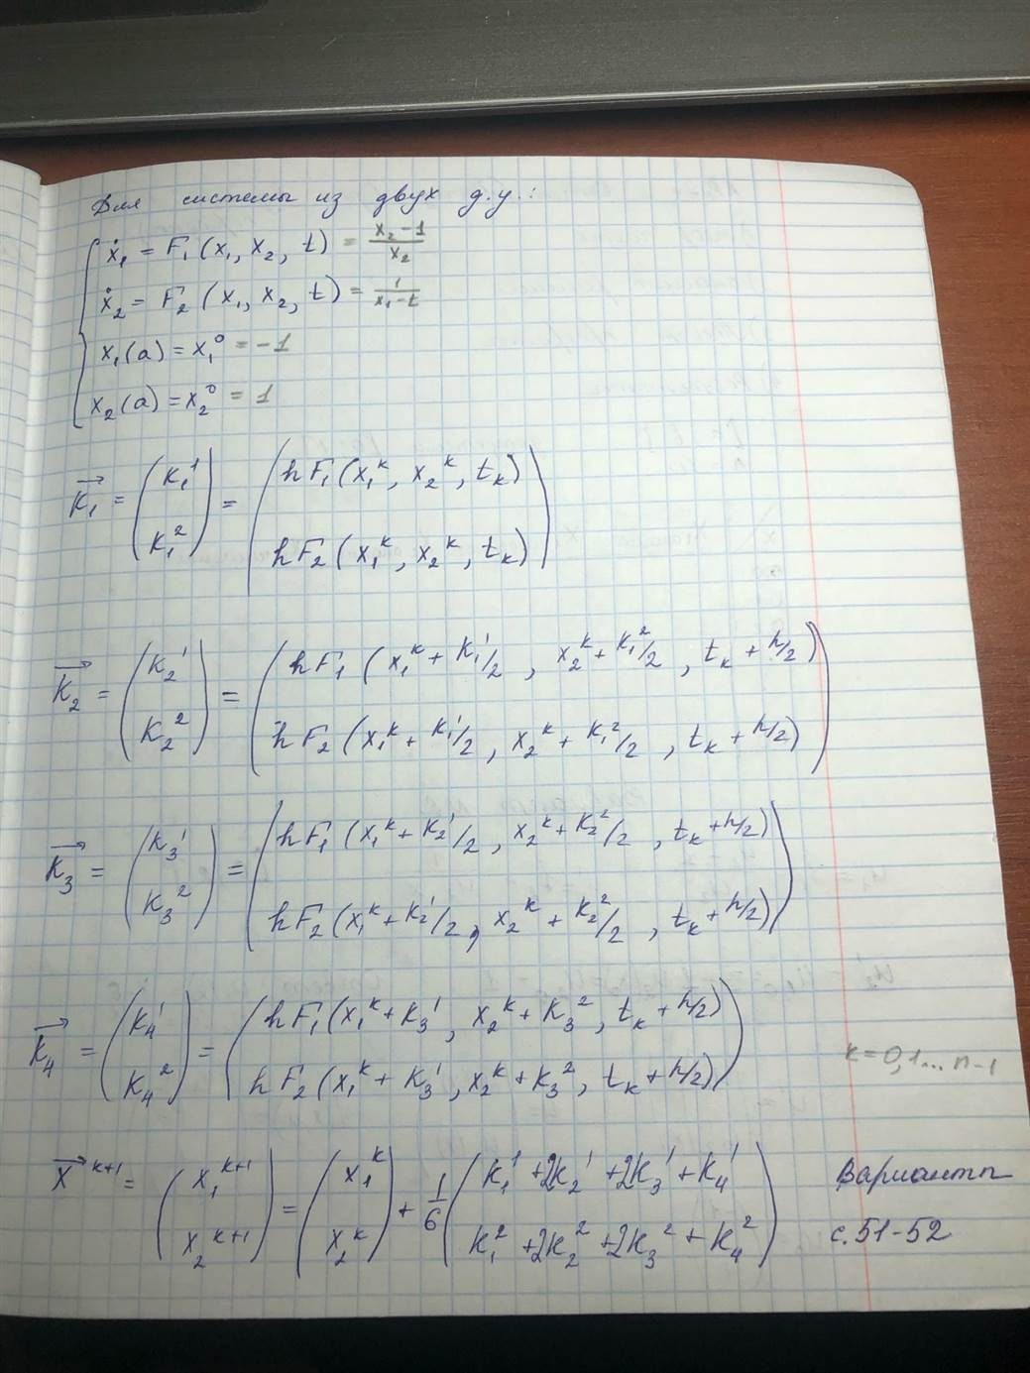 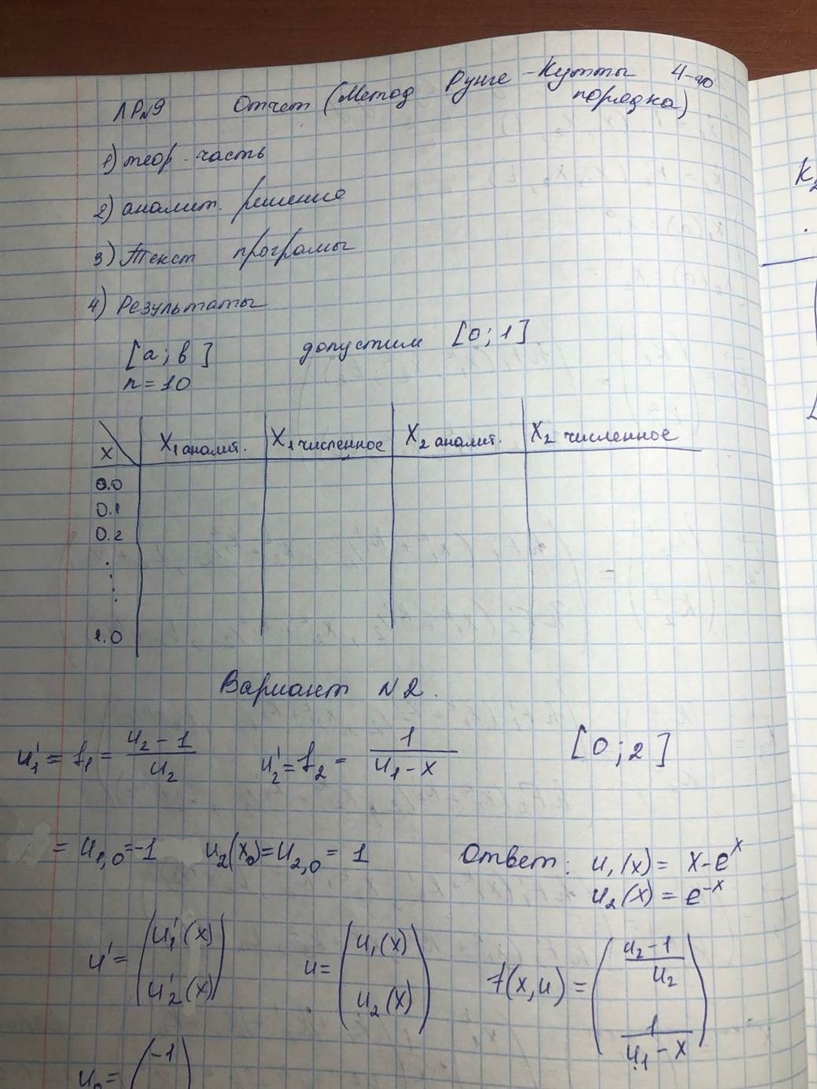

1. **Аналитическое решение**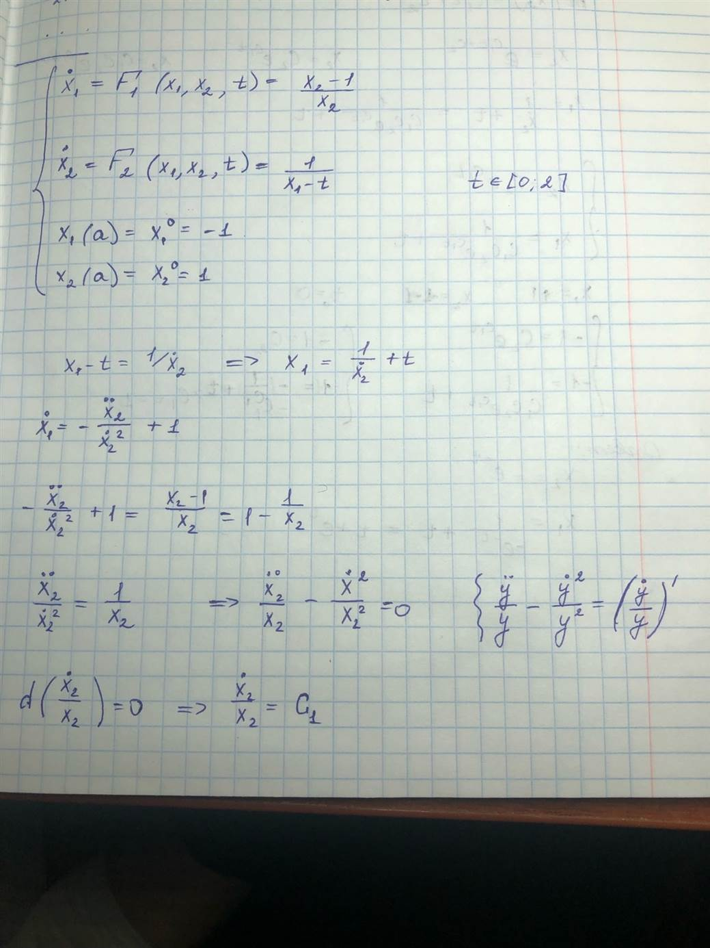 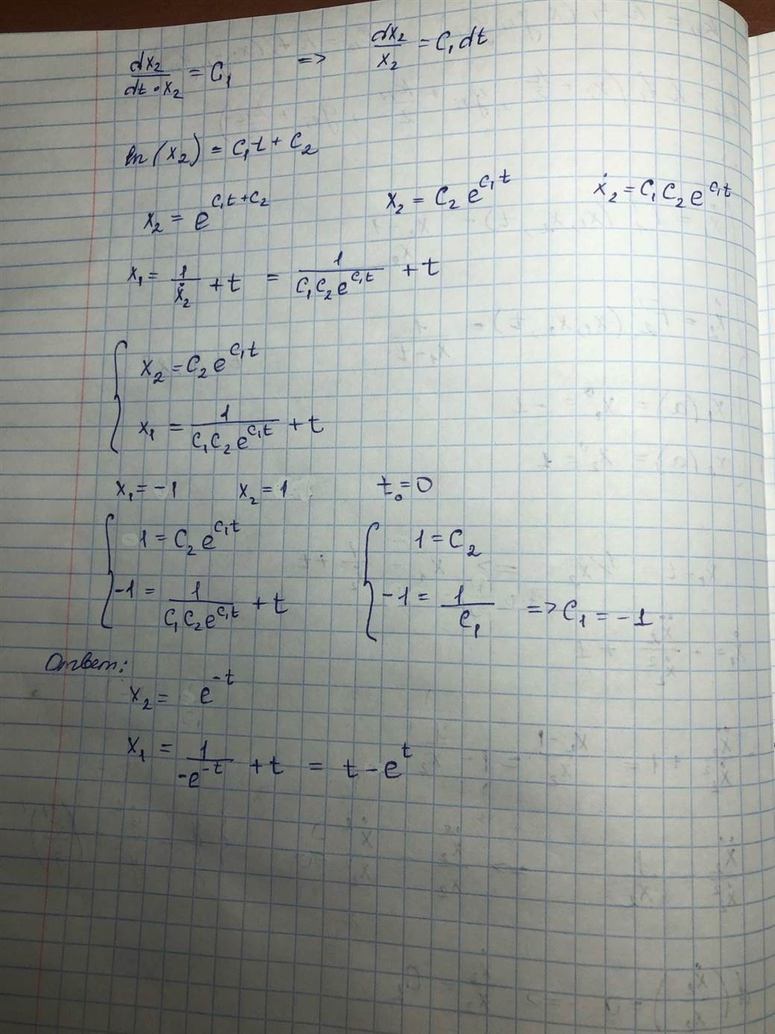
2. **Код программы**

clc;

n = 10;

a = 0;

b = 2;

h = (b-a)/n;

t = a : h : b;

x1 = zeros(n+1,1);

x2 = zeros(n+1,1);

F1 = @(t,x1,x2) (x2 - 1)/x2;

F2 = @(t,x1,x2) 1/(x1 - t);

x1(1) = -1;

x2(1) = 1;

for i = 1:n

K11 = h * F1(t(i), x1(i), x2(i));

K12 = h * F2(t(i), x1(i), x2(i));

K21 = h * F1(t(i) + 1/2*h, x1(i) + 1/2*K11, x2(i) + 1/2*K12);

K22 = h * F2(t(i) + 1/2*h, x1(i) + 1/2*K11, x2(i) + 1/2*K12);

K31 = h * F1(t(i) + 1/2*h, x1(i) + 1/2*K21, x2(i) + 1/2*K22);

K32 = h * F2(t(i) + 1/2*h, x1(i) + 1/2*K21, x2(i) + 1/2*K22);

K41 = h * F1(t(i) + h, x1(i) + K31, x2(i) + K32);

K42 = h * F2(t(i) + h, x1(i) + K31, x2(i) + K32);

x1(i+1) = x1(i) + 1/6*(K11 + 2*K21 + 2*K31 + K41);

x2(i+1) = x2(i) + 1/6*(K12 + 2*K22 + 2*K32 + K42);

end

g1 = @(t) t - exp(t);

g2 = @(t) exp(-t);

G1(1) = -1;

G2(1) = 1;

for i = 2:n+1

G1(i) = g1(t(i));

G2(i) = g2(t(i));

end

Rez = [t' G1' x1 G2' x2 ]

1. **Результаты**

